Національний технічний університет України
«Київський політехнічний інститут
імені ІГОРЯ СІКОРСЬКОГО»

Інженерно-хімічний факультет
(повна назва інституту/факультету)
Кафедра Екології та технології рослинних полімерів
^{(повна назва кафедри)}
«На правах рукопису»  УДК ______________ | «До захисту допущено»  Завідувач кафедри  __________ _ М.Д. Гомеля_  (підпис) (ініціали, прізвище)  “__”__________2018 р.

Магістерська дисертація

зі спеціальності 161 – Хімічні технології та інженерія_______________
^{(код і назва спеціальності)}

на тему: "Реконструкція технологічного потоку Приватного акціонерного товариства "Київський картонно-паперовий комбінат" з виробництва паперу-основи для рушників"

Виконав: студент __I__ курсу, групи ___ЛЦз-71 мп_____
^{(шифр групи)}
Комісаренко Руслан Володимирович
^{(прізвище, ім’я, по батькові)} ^{(підпис)}
Науковий керівник доц., доц., к.т.н., Плосконос В.Г.
(посада, науковий ступінь, вчене звання, прізвище та ініціали) ^{(підпис)}
Консультант _________
^{(назва розділу)} (науковий ступінь, вчене звання, прізвище, ініціали) ^{(підпис)}
Рецензент _
(посада, науковий ступінь, вчене звання, прізвище та ініціали) ^{(підпис)}

Засвідчую, що у цій магістерській дисертації немає запозичень з праць інших авторів без відповідних посилань.
Студент _____________
^{(підпис)}

Київ – 2018 року
Національний технічний університет України
«Київський політехнічний інститут
імені Ігоря Сікорського»

Факультет (інститут) ____ Інженерно-хімічний факультет
^{(повна назва)}
Кафедра Кафедра Екології та технології рослинних полімерів
^{(повна назва)}
Рівень вищої освіти – другий (магістерський) за освітньо-професійною
(освітньо-науковою) програмою

Спеціальність (спеціалізація) 161 – Хімічні технології та інженерія
^{(код і назва)}

ЗАТВЕРДЖУЮ
Завідувач кафедри
__________ __ Гомеля М.Д.
(підпис) (ініціали, прізвище)
«___»_____________20__ р.

ЗАВДАННЯ
на магістерську дисертацію студенту
_____________________Комісаренко Руслану Володимировичу
^{(прізвище, ім’я, по батькові)}
1. Тема дисертації "Реконструкція технологічного потоку Приватного акціонерного товариства "Київський картонно-паперовий комбінат" з виробництва паперу-основи для рушників"
науковий керівник дисертації Плосконос Віктор Григорович, к.т.н., доц.
(прізвище, ім’я, по батькові, науковий ступінь, вчене звання)
затверджені наказом по університету від «__» _________ 2018 р. № ___
2. Строк подання студентом дисертації грудня 2018 року
3. Об’єкт дослідження технологічний процес виробництва паперу основи для рушників.
4. Предмет дослідження (Вихідні дані – для магістерської дисертації за
освітньо-професійною програмою) _________________________________
_______________________________________________________________ _______________________________________________________________
5. Перелік завдань, які потрібно розробити __________________________
_______________________________________________________________
_______________________________________________________________
_______________________________________________________________
_______________________________________________________________
_______________________________________________________________
6. Перелік графічного (ілюстративного) матеріалу ____________________
_______________________________________________________________
_______________________________________________________________
7. Орієнтовний перелік публікацій __1 стаття в науковому журналі, 2 тези доповідей на міжнародній і всеукраїнській конференціях _____________
_______________________________________________________________
_______________________________________________________________.
8. Консультанти розділів дисертації
Розділ | Прізвище, ініціали та посада  консультанта | Підпис, дата
Розділ | Прізвище, ініціали та посада  консультанта | завдання  видав | завдання  прийняв
1 | Плосконос В.Г., доц.
2 | Плосконос В.Г., доц.
3 | Плосконос В.Г., доц.
4 | Плосконос В.Г., доц.
5

9. Дата видачі завдання

Календарний план
№ з/п | Назва етапів виконання  магістерської дисертації | Строк виконання етапів магістерської дисертації | Примітка
1
2
3
4
5

Студент ____________ Комісаренко Р.В.____
^{(підпис)} ^{(ініціали, прізвище)}
Науковий керівник дисертації ____________ Плосконос В.Г.____
^{(підпис)} ^{(ініціали, прізвище)}

РЕФЕРАТ

Магістерська дисертація: стор., рис., табл., першоджерел,
1 додаток.

Актуальність теми: підвищення рівня якості паперу-основи для рушників та продуктивності технологічного обладнання з виготовлення паперу-основи для рушників на ПрАТ "Київський картонно-паперовий комбінат".
Мета і задачі дослідження: розроблення заходів та вирішення ряду задач з метою реконструкції технологічного потоку виробництва паперу-основи для рушників і підвищення якості продукції, що виготовляється.
Об’єкт дослідження: технологічний процес виробництва паперу основи для рушників.
Предмет дослідження: вихідні волокнисті напівфабрикати, режими роботи обладнання та технологія виготовлення паперу основи для рушників.
Методи дослідження: літературний пошук, дослідження технологічних режимів, фізико-механічні методи випробування отриманих зразків в лабораторних умовах фабрики в процесі реконструкції технологічного потоку.
Практичне значення одержаних результатів: реконструкція технологічного потоку дає можливість зменшити собівартість і, разом з тим, підвищити якість готової продукції, що виготовляється на ПрАТ Київський картонно-паперовий комбінат.
Апробація результатів дисертації:
Запропоновано шляхи реконструкції технологічного потоку Приватного акціонерного товариства "Київський картонно-паперовий комбінат" з виробництва паперу основи для рушників.
Основні етапи реконструкції, викладені в дисертаційній роботі, знайшли відображення в тезах конференцій та статті:
- Комісаренко Р.В., Плосконос В.Г. "Підвищення рентабельності і економія енергії у виробництві санітарно-гігієнічних видів паперу"\\Зб.тез доповідей XXIII Всеукраїнської наук.-практ.конф. студ.,аспір. і молодих вчених “Обладнання хімічних виробництв і підприємств будівельних матеріалів”, К.: 2018 ,28-29.11,с.68-69.
- Плосконос В.Г., Комісаренко Р.В., Котлярська Н.О., Якименко О.С. Використання свіжої води в процесах виробництва целюлозно-паперової продукції та необхідність скорочення її споживання //Міжнародний науковометричний журнал "Інтернаука". - 2018. - №17(57),т.1, с.61-64.
Публікації: за темою дисертації опубліковано статтю в науковометричному журналі "Інтернаука" та 2 тези доповідей на міжнародних та республіканських конференціях.

целюлозні ВОЛОКНА, КОМПОЗИЦІЯ, РОЗМЕЛЮВАННЯ, пресування, сушіння, ПАПІР основа для рушників, ФІЗИКО-МЕХАНІЧНІ ПОКАЗНИКИ

ABSTRACT

Master's thesis: 100 p., 15 fig., 29 tabl., 10 firsthand, 1 annex.

Relevance of the theme: raising the level of quality of the paper-base for towels and productivity of technological equipment for the production of paper-base for towels at PJSC "Kyiv Cardboard and Paper Mill".
Purpose and objectives of the study: development of measures and solving a number of problems with a view to reconstructing the technological flow of production of paper-based for towels and improving the quality of manufactured products.
Object of research: technological process of paper production basis
Object of research: the technological process of producing paper bases for towels.
Subject of research: output fibrous semi-finished products, operating modes of equipment and technology for producing paper bases for towels.
Methods of research: literary search, research of technological regimes, physical and mechanical methods of testing the samples obtained in laboratory conditions of the factory in the process of reconstruction of the technological flow.
The practical value of the results: the reconstruction of the technological flow makes it possible to reduce the cost and, at the same time, improve the quality of finished products, produced at PrAT Kyiv Cardboard and Paper Mill
Testing the results of the dissertation: the ways of reconstruction of the technological flow of the Private Joint-Stock Company "Kiev Cardboard and Paper Mill" for the production of paper for the basis for towels are proposed.
The main stages of the reconstruction, presented in the dissertation, were reflected in the theses of conferences and articles:
- Komisarenko RV, Ploskonos VG "Increasing profitability and saving energy in the production of sanitary-hygienic types of paper" \\ Zb.tez reports
XXIII All-Ukrainian Sciences. Prakt.konf. studio, aspiration and young scientists "Equipment of chemical manufactures and enterprises of building materials", K .: 2018, 28-29.11, p.68-69.
- Ploskonos VG, Komisarenko RV, Kotlyarskaya N.O., Yakimenko O.S. Use of fresh water in the processes of production of pulp and paper products and the need to reduce its consumption // International scientific and mathematical journal "Interna-nauka". - 2018. - № 17 (57), t.1, p.61-64.
Publications: on the topic of the dissertation an article was published in the scientific-science journal "Internet Science" and 2 theses of reports at international and republican conferences.

CELLULAR FIBERS, COMPOSITION, ROLLING, PRESSING, DRYING, PAPER BASIS FOR RUBBER, PHYSICAL-MECHANICAL INDICATORS

ВСТУП

ПрАТ "Київський картонно-паперовий комбінат" – одне з найбільших підприємств Європи з випуску виробів санітарно-гігієнічного призначення та картонно-паперової продукції, є частиною австрійської компанії Pulp Mill Holding. У загальному випуску целюлозно-паперової продукції в Україні частка комбінату складає близько 30 % [1].
Київський картонно-паперовий комбінат складається з трьох основних виробництв: картонне виробництво, паперове виробництво, завод гофротари.
Паперове виробництво спеціалізується на випуску паперу-основи для товарів санітарно-гігієнічного призначення масового споживання, а також готових паперових виробів: рулончиків туалетного паперу, серветок, рушників, загальною потужністю 70тис.т. паперу-основи на рік [1].
Ринок збуду виготовленої продукції комбінатом не обмежується територією України, він поширюється на країни СНД, та далекого зарубіжжя, що накладає на комбінат високі вимоги до якості товарів, а також вимоги до своєчасності поставок.
Виробництво паперу основи для санітарно-гігієнічної продукції у відсотковому співвідношенні регулярно посідає провідне місце серед виробництв паперу різного цільового призначення в Україні за даними рейтингів асоціації УкрПапір [1]. Такі дані пояснюються високим попитом на даний тип продукції, що виробляється з паперу основи санітарно-гігієнічного напрямку. Високий попит в свою чергу можна обґрунтувати тим, що вироби санітарно-гігієнічного напрямку на основі целюлози не поступаються аналогічним виробам із текстильних матеріалів, в той час як за капітальними витратами на виробництво являються в рази дешевшими.
Перелік виробів разового або короткочасного використання як першої, так і другої груп досить різноманітний. До них крім серветок, рушників, хустинок, туалетного паперу, пелюшок і санітарних кульків належить ще і одяг швидкого зношування, в тому числі сукні, халати, робочий спецодяг, простирадла, наволочки, скатертини, фіранки, постільні покривала. Крім того, випускаються, рушники, ганчірки для витирання, чищення і полірування, серветки, прокладки, хірургічна білизна тощо. Для медичних потреб асортимент виробів із санітарно-гігієнічного паперу може бути істотно розширено: вологовбирні серветки і тампони для ран, спеціальні серветки, оброблені біологічно активними препаратами. Маса 1 м² паперу для виготовлення санітарно-побутових виробів коливається в межах від 10 г/м² до 50 г/м², в залежності від цільового призначення паперу. Всі зазначені вироби можуть випускатися одношаровими або багатошаровими. Їх основна відмінність від відповідних текстильних матеріалів по споживчому призначенню полягає у терміні використання, тому вони повинні бути недорогими.

ЗМІСТ

РЕФЕРАТ 4
ВСТУП 8
ПЕРЕЛІК УМОВНИХ СКОРОЧЕНЬ 11
1 ІННОВАЦІЇ В ТЕХНОЛОГІЇ ВИРОБНИЦТВА КАРТОННО-ПАПЕРОВОЇ ПРОДУКЦІЇ 12
2 ТЕХНОЛОГІЧНА ЧАСТИНА 26
2.1 Стандарти на сировину, матеріали та готову продукцію 26
2.2 Технологічна схема виробництва паперу-основи для рушників 32
2.3 Опис технологічної схеми 33
2.3 Розрахунок матеріального балансу 37
2.3 Блок схема виробництва паперу-основи для рушників 39
2.4 Вибір та розрахунок основного технологічного обладнання 55
2.5 Розрахунок теплового балансу 60
3 ОБ’ЄМНО-ПЛАНУВАЛЬНЕ ТА КОНСТРУКТИВНЕ РІШЕННЯ 64
4 ТЕХНІКА БЕЗПЕКИ НА ВИРОБНИЦТВІ 73
5 СТАРТАП-ПРОЕКТ 79
ВИСНОВКИ 98
СПИСОК ВИКОРИСТАНОЇ ЛІТЕРАТУРИ 99
ДОДАТОК 100

ПЕРЕЛІК УМОВНИХ СКОРОЧЕНЬ

ВТК – відділ технічного контролю
ЗІЗ – засоби індивідуального захисту
ККПК – Київський картонно-паперовий комбінат
НД – нормативна документація
НТД – нормативно-технічна документація
ПрАТ – приватне акціонерне товариство
ПРВ – подовжньо різальний верстат
ПРМ – папероробна машина
ПРС – подовжньо різальний станок
ПРЦ – папероробний цех
СДН – санітарні допустимі норми
СНиП – санітарні норми і правила
ТУ – технічні умови

1 ІННОВАЦІЇ В ТЕХНОЛОГІЇ ВИРОБНИЦТВА КАРТОННО-ПАПЕРОВОЇ ПРОДУКЦІЇ

З метою підвищення продуктивності у процесах виробництва санітарно-гігієнічних видів паперу може бути запропоновано два рішення з терміном окупності менше одного року. Розглянемо інновації в технології виробництва паперової продукції.

Інновації технології виробництва EcoChange T
Система EcoChange T - це система перезаправки тамбурів, яка дозволяє істотно знизити кількість браку і одночасно підвищити безпеку праці. Теплоізоляція кришок янкі-циліндра запобігає істотному витоку тепла через кришку в атмосферу і тим самим сприяє енергоефективному виробництву санітарно-гігієнічних видів паперу. Виробники санітарно-гігієнічних видів паперу докладають значних зусиль для того що б забезпечити стабільні робочі умови і незмінно високі якісні показники. Проте, безперервний виробничий процес доводиться регулярно переривати, щоб передати певну кількість вироблених санітарно-гігієнічних видів паперу на транспортно-пакувальну лінію. Це момент вимагає від працівників максимальної точності та концентрації, щоб виконати все якомога безпечніше, швидко, і ефективніше.
Система перезаправки тамбурів EcoChange T з водоструминним ножем вже працює на звичайних папероробних машинах. Компанія «Фойт Пейпер» адаптувала цю систему до особливих вимог виробництва санітарно-гігієнічних видів паперу і розробила EcoChange T.
Повністю автоматизована система EcoChange T гарантує найвищу надійність перезаправки за мінімальних залишків паперу на тамбурі і максимально можливої безпеки праці. Операція перезаправки виконується за кілька секунд на повній ширині полотна.
На рис. 1.1 наведено схему системи EcoChange T для тисью-машин компанії «Фойт Пейпер".

Рисунок 1.1– Система EcoChange T для тисью-машин

Два водострумних ножі рухаються поперек полотна паперу і починають вирізати в центрі стрічку для перезаправки. За допомогою дрібнодисперсної форсунки і мінімальної кількості клею ця вузька смужка фіксується на новому тамбурі. Система управління і спеціальна технологія запобігає небезпечному підтікані форсунки. Через частку секунди два ножі блискавично розходяться від центру машини до країв і вирізують клиноподібну смугу, яка в слід за преклеєною стрічкою починає намотуватися на новий тамбур.
Таким чином, навіть перші шари паперу намотуються симерично і рівномірно. Повний тамбур з якісно обрізаним залишком полотна виштовхується і загальмовується.
На рис. 1.2 наведено принцип дії системи EcoChange T.

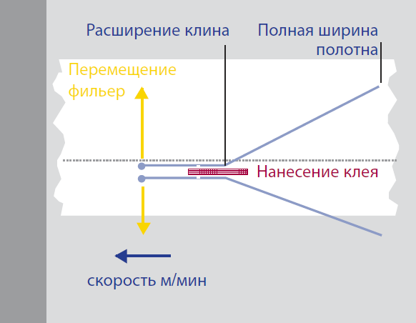

Рисунок 1.2 – Принцип дії системи EcoChange T

Система EcoChange T побудована на базі інноваційної технології водоструменевого різання, розробленої компанією «Фойт», і вирізняється винятковою зручністю в експлуатації. Зокрема, водоструменева філ’єра облаштована спеціальним кронштейном з швидко роз'ємним з'єднанням. Особливу увагу було приділено простоті обслуговування комплексної системи. У порівнянні зі звичайною процедурою зміни тамбура, коли в мокрій частині вирізається асиметрична смуга можна виграти понад тридцять секунд за кожного перезаправлення. Крім того, за рахунок сталості операцій і відсутності людського фактора суттєво підвищується надійність перезаправки. Термін окупності системи EcoChange T становить менше одного року.
Робота накатника стає значно безпечнішою, тому що їм більше не потрібно виконувати небезпечні маніпуляції під час зміни тамбурів. Система EcoChange T чудово поєднується з ножем центрального розрізання MasterCut.
Завдяки спільному управлінню і створенню тиску така комбінація належить до ідеальною системи. Водоструминний ніж MasterCut ефективно ріже полотно перед накатом в поздовжньому напрямку без контакту механічних ріжучих елементів з полотном. Очевидне також поліпшення якості розрізання - відсутність пилу і гарантований високий результат навіть на самих високошвидкісних тіссью-машинах – невід'ємна характеристика процесу різання за допомогою MasterCut.
Компанія «Фойт Пейпер» вже більше п'ятнадцяти років застосовує водоструминні ножі для різання полотна. Системи EcoChange T успішно працюють на машинах більше десяти років і є стандартним обладнанням для звичайних папероробних машин. У 2008 році системи EcoChange T і MasterCut були успішно впроваджені у виробництві санітарно-гігієнічних видів паперу і стали невід'ємною частиною сучасних, швидких і безпечних машин.
На рис. 1.3 наведено янкі-циліндр компанії «Фойт Пейпер» – втрата енергії без теплоізоляції (ліворуч) та з теплоізоляцією (праворуч).

Рисунок 1.3 – Янкі-циліндр компанії «Фойт Пейпер» – втрата енергії без теплоізоляції (ліворуч) та з теплоізоляцією (праворуч)
Економія теплової енергії важлива тема також і у виробництві санітарно-гігієнічних видів паперу. Тісью-машина споживає більше теплової енергії для висушування полотна на крепувальному циліндрі, щоб надати паперовому листу необхідних властивостей. При цьому необхідно добитися ефективної передачі теплової енергії від циліндра до полотна. Однак значна частина енергії втрачається через кришки циліндра.
Такі втрати енергії можна суттєво скоротити за рахунок теплоізоляції кришок янкі-циліндра. Для цього до них надійно кріпляться ізолюючі сегменти. Сегменти мають ударостійкі і вологонепроникні матеріали і забезпечують додатковий захист від осідання пилу на кришках янкі-циліндра. Конструкція сегментів також враховує всі сили, що діють в системі (наприклад, відцентрові сили) і адаптована для роботи за різких перепадів температури.
Втрати теплової енергії на янкі-циліндрі можна скоротити на 3-8% в залежності від діаметра циліндра, швидкості і асортименту продукції тісью-машини. Завдяки цьому, установка теплоізоляції кришок оправдовує себе швидше ніж за рік.
Ізолюючі сегменти для кришок янкі-циліндрів наведено на рис.1.4.

Рисунок 1.4 – Ізолюючі сегменти для кришок янкі-циліндрів

Багато відомих виробників санітарно-гігієнічних видів паперу вже встановили теплоізоляцію кришок циліндрів від компанії Фойт Пейпер. Ізолюючі сегменти можуть бути встановлені на існуючі янкі-циліндри будь-якого виробника або поставлені разом з новим янкі-циліндром.

Теорія процесу сушіння паперу
У процесі сушіння здійснюється не тільки остаточне зневоднювання паперового і картонного полотна шляхом випаровування з нього води, але й відбуваються інші процеси, які визначають якість готової продукції, іцо багато в чому залежить від режиму сушіння. У міру видалення води з вологого полотна відбувається подальше зближення волокон за рахунок поверхневого його натягу з утворенням міжволоконних водневих зв'язків, від кількості яких залежить його щільність і міцність. При сушінні завершується процес проклеювання паперу і картону за рахунок гідрофобізації проклеювальних речовин, які вводяться в паперову масу або наносяться на їхню поверхню, а також відбувається процес полімеризації сечовино- і меламіноформальдегідних смол, латексів і інших речовин, що додаються в паперову масу, в результаті чого папір і картон стають вологотривкішими. Тому від температурного режиму сушіння сильно залежать властивості паперу і картону.
З усіх відомих методів сушіння паперу і картону найбільш поширився контактний спосіб, при якому тепло передається вологому полотну безпосередньо від поверхні сушильних циліндрів, що нагріваються зсередини паром. Цей спосіб, у порівнянні з іншими, ефективніший, тому що має ряд переваг, до яких варто віднести економічність і високу якість полотна, зокрема, відсутність жолоблення і гладкість його поверхні. Недоліком багатоциліндрового контактного сушіння є його висока металоємність, що становить приблизно дві третини від маси всієї машини і близько 50 % від її вартості. Сушильна частина машини займає багато місця і вимагає великих експлуатаційних витрат. Тому можливості сушильної частини машини потрібно використовувати завжди як найефективніше.
Для інтенсифікації процесу сушіння паперу і картону та кращого регулювання їхньої вологості по ширині полотна іноді поряд з контактним сушінням використовується і конвективне з установкою над деякими сушильними циліндрами ковпаків швидкісного сушіння, а також з уведенням додаткового обдування гарячим повітрям полотна вздовж циліндрів.
Після нанесення на поверхню паперу і картону крейдованого шару може використовуватися конвективне сушіння на повітряній подушці, що широко застосовується для сушіння целюлози на сучасних преспатах.
Останнім часом для сушіння деяких видів паперу і картону та надання їм підвищеної пористості вдаються до сушіння з тепломеханічним витисненням вологи, при якому відбувається не тільки випарювання води завдяки підведенню відповідної кількості тепла, але й механічне витиснення її шляхом просочування через пори полотна гарячого повітря. Інтенсивність такого сушіння приблизно в 10 разів вища, ніж звичайного контактного.
Є приклади використання інфрачервоних променів для попереднього сушіння тонких покривних шарів, що наносяться на полотно перед його контактним сушінням. Вважається, що у випадках сушіння латексних покриттів використання інфрачервоних променів є ефективнішим, ніж конвективне сушіння.
Існують відомості про можливості використання сушіння у високочастотному полі в сполученні з контактним сушінням. Високочастотна установка, розташована перед контактною сушаркою, дозволяє поліпшити поверхневий шар полотна й усунути прилипання компонентів покриття до поверхні сушильних циліндрів.
В даний час усі зазначені методи сушіння, стосовно до сушіння паперу і картону, є ефективними лише в сполученні з контактним сушінням.
Процес сушіння паперу і картону можна розділити на такі стадії: підігрів вологого полотна, перший період сушіння з постійною швидкістю випаровування вологи і другий період сушіння - зі зменшуваною швидкістю.
На рис. 1.5 наведено характерні криві зміни вологості полотна і його температури на різних стадіях сушіння. На ділянці АВ відбувається прогрів полотна .
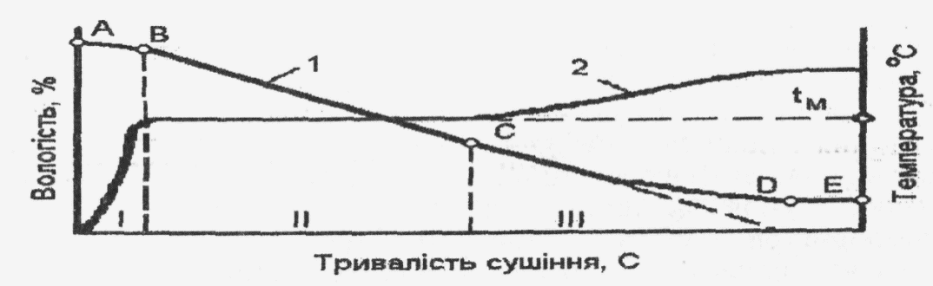
Рис. 1.5 – Криві зміни вологості полотна і його температури по стадіях
сушіння: 1 – вологість полотна; 2 — температура полотна; І — період
нагрівання; II – сушіння з постійною швидкістю; III – сушіння зі
зменшуваною швидкістю

Цей період триває недовго, не більше 10 % від загального періоду сушіння. Перший період сушіння починається тоді, коли пара, що утворилася з вологи, проникає через усю товщу полотна та іде назовні. Цей період характеризується видаленням вільної вологи з полотна, він протікає з постійною швидкістю випаровування при постійній температурі 100 °С. Тривалість першого періоду сушіння становить 50 – 65 %.
З досягненням першої критичної точки С, швидкість сушіння безупинно зменшується (ділянка CD), а температура поверхні полотна починає підвищуватися. Швидкість процесу сушіння в цей період визначається не швидкістю випаровування води з поверхні, а швидкістю її дифузії з товщі полотна до його поверхні, що зменшується в міру збільшення його сухості.
На процес сушіння паперу і картону впливають багато чинників, серед яких найважливішими є: температура поверхні сушильних циліндрів, швидкість машини, властивості навколишнього повітря, загальний коефіцієнт теплопередачі рід пари до висушуваного полотна, властивості полотна, маса його 1 м² , композиція і ступінь млива волокна, конструктивні особливості сушильної частини машини і її стан, вид сукон або сіток, їхній натяг, вологість, температура та інші чинники.
Для обігріву сушильних циліндрів застосовується, в основному, насичена водяна пара тиском до 0,35 МПа з температурою близько 140 °С, що уже використовувалася в парових турбінах. Температура зовнішньої поверхні сушильних циліндрів зазвичай на 10 – 20 °С нижча, ніж температура пари, висушуваного полотна - на 15 – 40 °С менша, ніж температура стінки циліндра. Зі збільшенням швидкості машини інтенсивність процесу сушіння зростає за рахунок підвищення інтенсивності обдування полотна навколишнім теплим повітрям на ділянках його вільного ходу між верхнім і нижнім циліндрами і більш швидкого "перевертання" полотна до стінок останніх. Властивості навколишнього повітря особливо впливають на ділянках вільного ходу полотна паперу і картону (конвективне сушіння), де видаляється до 20 – 30 % вологи. Теплопровідність повітря в 1600 – 1900 разів нижча, ніж теплопровідність стінки сушильного циліндра. Для запобігання накопичення повітря в сушильних циліндрах у даний час широко практикується подача пари в циліндри з надлишком на 10 – 20 %, що потім іде в наступну групу.
Наявність на внутрішній поверхні стінки циліндра різного роду забруднень, також знижує загальний коефіцієнт теплопередачі. Накопичення конденсату в сушильних циліндрах викликає погіршення процесу сушіння. Для гарного видалення конденсату необхідно підтримувати в справному стані конденсатовідвідний пристрій сушильних циліндрів і мати перепад тиску між паровими групами не менше 0,03 МПа. Найбільший вплив на загальний коефіцієнт теплопередачі і на швидкість процесу сушіння має коефіцієнт теплопередачі від зовнішньої поверхні стінки циліндра до полотна паперу і картону.
Фізико-хімічні властивості полотна значно впливають на процес його сушіння на машині, особливо в період видалення зв'язаної вологи. З усіх властивостей полотна найбільший вплив мають такі його показники, як товщина і маса 1 м², вид волокна і ступінь його млива, наявність наповнювачів та інших добавок. З підвищенням товщини полотна погіршуються умови теплопередачі, крім того зростає опір проходженню пари з контактного шару до зовнішньої поверхні. З підвищенням ступеня млива волокна на його поверхні збільшується число вільних гідроксильних груп, що міцно утримують воду за допомогою водневого зв'язку.
Процес сушіння іде інтенсивніше, якщо над окремими сушильними циліндрами є ковпаки швидкісного сушіння, у яких полотно піддається одночасно контактному і конвективному сушінню. Принцип дії цих ковпаків полягає в тому, що над сушильним циліндром, на якому здійснюється як звичайне контактне сушіння, без сушильного сукна або сітки полотно обдувається і щільно притискається до циліндра струменями гарячого повітря, що виходить із спеціальних сопел зі швидкістю 50 – 100 м/сек і температурою 150 – 250 °С перпендикулярно до поверхні полотна. У залежності від конструкції ковпака, параметрів повітря, температури поверхні циліндра, властивостей полотна та інших чинників таким чином можна підвищити швидкість сушіння на циліндрі в 1,5 – 2 рази.
Вплив процесу сушіння на властивості паперу і картону. При сушінні в міру видалення вільної вологи з полотна і досягненні його сухості 60 – 70 % починає відбуватися помітна усадка полотна у всіх напрямках завдяки силам поверхневого натягу води, що випаровується. Ці сили не тільки зближають волокна, вони орієнтують і упорядковують розташування ОН-груп на поверхнях волокон, що примикають один до одного, з утворенням міжволоконного водневого зв'язку, у якому може брати участь 0,5 – 2 % усіх ОН-груп.
При збільшенні натягу полотна в процесі сушіння усадка його зменшується, що приводить до зниження його розтяжності та міцності.
Температурний режим сушіння має винятково великий вплив на ступінь проклеювання паперу і картону каніфольним клеєм. З підвищенням температури сушіння підвищується гідрофобізація самих волокон.
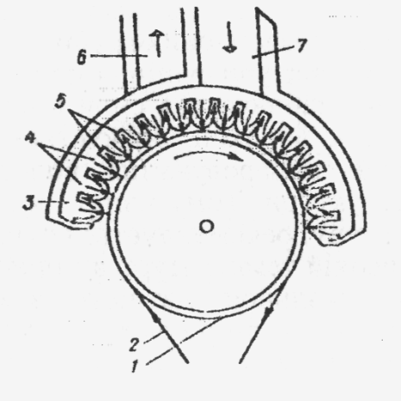
Рис. 1.6 – Схема роботи ковпака швидкісної сушарки:
1 — сушильний циліндр; 2 — полотно; 3 — повітряна камера; 4 — сопла обдування; 5 — щілини відсмоктування; 6 — відвід пароповітряної суміші; -подача гарячого повітря.

За пересушування полотна, тобто при зниженні вмісту в ньому вологи менше 6 %, міцність його знижується, тому що при цьому відбуваються помітні незворотні процеси дегідратації, або "відбухання", волокон.
Таким чином, у процесі сушіння паперу і картону багато їхніх властивостей можна змінювати у визначених межах шляхом регулювання температурного режиму сушіння і натягу полотна. Так, при різкому перепаді температур між циліндрами і високим їхнім значенням полотну додається пористість і повітропроникність, а при повільному і поступовому підйомі температури сушіння збільшується його усадка і підвищується механічна міцність. Отже, для кожного виду продукції існує суворо визначений температурний режим їхнього сушіння, якого потрібно ретельно дотримуватися[4].

Одним із важливих кроків реконструкції являється модернізація процесу розпуску паперової маси, а саме встановлення гідророзбивача IntensaPulper компанії Voith Paper.
Розмелювання волокнистих напівфабрикатів
Рослинні волокна перед їх використанням для виробництва паперу і картону піддають спеціальному механічному обробленню розмелюванню, яке відбувається з використанням води. Розмелювання є однією з найважливіших технологічних операцій, що визначає властивості продукції. Цей процес найбільш енергоємний у паперовому виробництві, на його здійснення витрачається іноді до 60 – 70 % енергії від загального споживання. Папір або картон, отримані навіть із високоміцних, але нерозмелених рослинних волокон, має дуже низьку міцність, високу пористість, нерівномірну структуру і для вжитку, як правило, непридатний. Нерозмелені волокна погано диспергуються, збиваються в пластівці й у готовому папері мають слабкий міжволоконний зв'язок.
Розмелювання – механічна обробка волокна в присутності води з метою підготовки їх до відливання паперу з певними заданими властивостями.
При розмелюванні відбувається:
1. Волокна укорочуються у результаті попадання між ножами ротора і статора;
2. Волокна розщеплюються в поздовжньому напрямку (фібриляція);
3. Волокна набухають у водному середовищі, зв'язок між фібрилами послабляється, волокна легше розщеплюються, відбувається розщеплення волокна.
Метою процесу розмелювання полягає в наданні волокнистому напівфабрикату певної структури у відношенні розмірів по довжині, товщині, фракційного складу, для забезпечення бажаної будови і щільності паперу, надати волокну певного ступеня гідратації; розвинути поверхню, надати пластичності, гнучкості.
До чинників, що впливають на ефективність процесу розмелювання належать: тривалість розмелювання, питоме навантаження на кромки ножів, розмелювальна гарнітура, концентрація маси, кислотність маси, температура маси, колова швидкість обертання, природа волокна.
Від тривалості розмелювання залежать ступінь помолу маси, вкорочення і розщеплення волокон, а також розвиток міжволоконних сил зв’язків. При збільшені тривалості розмелювання пропускна здатність будь-якого розмелювального апарату знижується, при цьому між пропускною здатністю і часом оброблення спостерігається зворотно пропорційна залежність.
Питомий тиск при розмелюванні впливає на характер розмелювання, його швидкість і ефективність. Якщо при розмелюванні будь-якого волокнистого матеріалу поступово збільшувати питомий тиск від нуля до високого значення, то спочатку волокна будуть тільки розчісуватися, потім почнуть розчіплятися, роздавлюватися і, на кінець, вкорочуватися. Питомий тиск при розмелюванні пов'язаний з величиною зазору між розмелювальними поверхнями робочої частини апарату.
Зниження концентрації маси при розмелюванні призводить до зменшення товщини волокнистого прошарку між ножами розмелювального апарату, і волокна піддаються більш сильній ріжучій дії ножів, в наслідок чого вони біль вкорочуються і менше гід ратуються. Зниження концентрації маси при розмелюванні дає той же ефект, що й підвищення питомого тиску при одній і тій же концентрації маси.
Розмелювальна гарнітура апаратів може бути металевою, базальтовою и комбінованою (з перших двох). Тип розмелювальної гарнітури слід вибирати з врахуванням характеру необхідного розмелювання і властивостей паперу,що виробляється.
Зміна кислотності середовища в межах рН = 5 – 8,5, при якому зазвичай проводять розмелювання, не здійснює істотного впливу на швидкість процесу розмелювання і його ефективність. Збільшення рН середовища до 10 – 11 прискорює процес розмелювання и дозволяє знизити витрату енергії на 15–20 %, так як набрякання волокна підвищується, однак целюлоза при цьому жовтіє.
Підвищення температури маси при розмелюванні несприятливо відображається на цьому процесі і на властивостях одержуваного паперу. Зниження температури маси сприяє скороченню тривалості процесу розмелювання і зниженню витрати енергії при одночасному підвищенню механічної міцності паперу.
При введенні добавок (крохмаль, поліакриламід, полівініловий спирт, сечовина) в паперову масу, вони адсорбуються на волокні і тим самим сприяють інтенсивності набухання волокна, а при розмелюванні надають волокнам гнучкості і еластичності[4].
З новою концепцією розпуску IntensaPulper можливо зробити ще один крок до зниження собівартості продукції. У порівнянні з традиційними системами розпуску гідророзбивач IntensaPulper більш ефективно розпускає целюлозне волокно.
Комплект обладнання для модернізції за технологією Intensa, який включає заміну ротора та модифікацію дефлекторів оправдовує себе дуже швидко – за рахунок значного підвищення якості продукції та енергосберігання. Економія енергії становить до 25 %.
Для досягнення таких неймовірних показників внесено кілька корінних змін в конструкцію гідророзбивача IntensaPulper IP-V для розпуску целюлози. Прикладом може служити зміщення ротора до центру ванни гідророзбивача і подвійний конус при переході від днища ванни до циліндричної стінки для оптимального розподілу потоку.
Застосування нової технології Intensa для виробництва 100 тон целюлозної маси на добу зможе зекономити приблизно 175 000 кВт в рік, або до 25 % енергії, необхідної для розпуску целюлози.
Оскільки для отримання більш якісних фізико-механічних показників маси рекомендується проводити підготовку маси окремими потоками за співвідношення композиції 55% листяної та 45% хвойної целюлози, пропунується впровадити два потоки підготовки маси.

2 ТЕХНОЛОГІЧНА ЧАСТИНА

2.1 Стандарти на сировину, матеріали та готову продукцію
В процесі виробництва паперу основи для рушників використовується целюлоза сульфатна вибілена з хвойної деревини (ГОСТ 9571-89).
Показники якості целюлози, яка використовується в процесі виробництва паперу основи для рушників, наведено в табл.2.1.
В залежності від призначення і показників якості целюлоза повинна виготовлятися наступних марок:
ХБ-0; ХБ-1; ХБ-2; ХБ-4; ХБ-5; ХБ-6; ХБ-7 (див. табл.2.2).

Таблиця 2.1 Показники якості целюлози
Наименование показателя | Значение для марки |  |  |  |  |  |  |  | Метод испытаний
Наименование показателя | ХБ-0 | ХТ-1 | ХБ-2 | ХБ-4 | ХБ-5 | ХБ-6 | ХБ-7
1.Механическая прочность при размоле в мельнице ЦРА до 60⁰ ШР:  - разрывная длина, км, не менее | 9,0 | 7,8 | 7,8 | 7,4 | 8,5 | 8,7 | 67,4 |  | По  ГОСТ 13523.1
- прочность на излом при многократных перегибах, число двойных перегибов, не менее | 1300 | 1100 | 800 | 700 | 1000 | 1300 | 800 |  | По ГОСТ 13525.2
2. Белизна, %, не менее | 90 | 88 | 86 | 87 | 82 | 80 | 81 |  | По ГОСТ 7690
3. рН водной вытяжки | 5,5-7,0 | 5,5-7,0 | 5,5-7,0 | 5,5-7,0 | 5,5-7,0 | 5,5-7,0 | 5,5-7,0 |  | По ГОСТ 12523 и п. 3.4 настоящего стандарта

Продовження таблиці 2.1
4. Сорность, шт. для соринок площадью:  - от 0,1 до 1,0 мм² включ., не более | 25 | 70 | 70 | 60 | 90 | 150 | 120 |  | По ГОСТ 7890
- св. 1,0 до 2,0 мм² включ., не более | 0 | 0 | 2 | 2 | 5 | 15 | 10
- св. 2,0 до 3,0 мм² включ., не более | 0 | 0 | 0 | 0 | 0 | 10 | 5
- св. 3,0 мм² | 0 | 0 | 0 | 0 | 0 | 0 | 0
5. Влажность, %, не более | 20 | 20 | 20 | 20 | 20 | 20 | 20 |  | По ГОСТ 16932 разд. 3

Таблица 2.2 - Марки целюлози і їх призначення
Марка целлюлозы | Назначение
ХБ-0 | Для высших марок бумаги для печати, черчении, рисования и документных видов бумаги
ХБ-1 | Для бумаги типа основы: диазобумаги, фотополупроводниковой бумаги, электрофотографической бумаги, синтетического шпона.
ХБ-2 | Для пергамента, массовых видов бумаги для печати, черчения, рисования.
ХБ-4 | Для санитарно-бытового назначения.
ХБ-5 | Для тонких прочных видов бумаги различного назначения типа чертежной прозрачной бумаги, кальки бумажной натуральной.
ХБ-6 | Для основы парафиновой бумаги.
ХБ-7 | Для различных видов упаковочной бумаги, бумаги для обоев, упаковочного картона.

Целюлоза сульфатна вибілена з листяних порід деревини
В процесі виробництва паперу основи для рушників використовується целюлоза сульфатна вибілена з листяних порід деревини (ГОСТ 28172-89).
Показники якості целюлози, яка використовується в процесі виробництва паперу основи для рушників, наведено в табл.2.3.
Залежно від призначення і показників якості целюлоза повинна виготовлятися наступних марок: ЛС-0, ЛС-1, ЛС-2, ЛС-3 и ЛС-4.

Таблиця 2.3 – Марки целюлози і їх призначення
Марка целлюлозы | Назначение
ЛС-0 | Для высших марок бумаги, бумаги чертежной, рисования и документных видов бумаги, для изготовления обоев способом глубокой флексографической печати
ЛС-1 | Для бумаги обложечной, типографской №1, этикеточной, сигаретной писчей №1, офсетной №1, картографической, документной, бумаги-основы для переводных изображений, упаковочного пергамина.
ЛС-2 | Для бумаги типографской №2, офсетной №2, документной, карточной, для обоев.
ЛС-3 | Для бумаги писчей № 2, для упаковывания продуктов на автоматах, покровных слоев бумаги, санитарно-бытового и гигиенического назначения и картона.
ЛС-4 | Для бумаги писчей цветной, оберточной, упаковочной пачечной для папирос..

Смола поліамідна, модифікована епіхлоргідрином, марки Водамін-115
В процесі виробництва паперу основи для рушників використовується поліамідна смола, модифікована епіхлоргідрином, марки Водамін-115, ТУ У 6-00209355. 081-2001.
За фізико-хімічними показниками смола Водамін – 115 повинна відповідати нормам, зазначеним у таблиці 2.4.

Таблиця 2.4- Фізико-хімічні показники смоли
Найменування показника | Норма | Метод аналізу
1.Зовнішній вигляд | Прозора світло-жовта рідина | за 5.1
2.Масова частка нелетких речовин /сухого залишку/, % | 14,0-16,0 | за 5.2
3.Масова частка азоту/з перерахуванням на сухий залишок/,% :  - за мікрометодом  - за методом Кєльдаля | 12,0-16,0  11,5-14,0 | за 5.3
4.Динамічна в’язкість при  /25,0 + 0,1/°С, мПа·с | 6 - 25 | за 5.4
5.Реакція середовища, рН | 3,5 – 5,5 | за 5.5

Смола Водамін – 115 – це водний розчин термореактивної поліамідної смоли, модифікованої епіхлоргідрином.
Смола Водамін – 115 призначена для використання у виробництві спеціальних ґатунків паперу, паперу для покриття, паперу електротехнічного призначення, фотопідкладок, паперів для пакування жировмістних продуктів, хлібопекарських пресованих дріжджів, маргарину, дорожнього цукру-рафінаду, картону опорного для фільтрування пива /марка ОК/, картону опорного для фільтрувального безалкогольних напоїв /марка ТК/, картону освітлювального для фільтрації шампанських вин.
Застосування смоли Водамін – 115 забезпечує паперу вологоміцність.

Папір побутового та санітарно-гігієнічного призначення
Показники якості паперу основи для рушників повинні відповідати нормам технічних умов (ГОСТ 52354) і наведені у таблиці 2.5
Таблиця 2.5 – Показники якості паперу
Назва показника | Норма для паперу марок |  |  |  |  |  |  | Методи випробування
Назва показника | СГ- 15 | СГ- 17 | СГ- 20 | СГ- 24 | СГ- 29 | СГ- 35 | СГ- 45 | Методи випробування
1. Маса паперу площею 1 м², г |  |  |  |  |  |  | 45±5,0 | Згідно з ДСТУ 2297
2. Ступінь крепування, %  не менше | 5,0 | 5,0 | 5,0 | 5,0 | 5,0 | 5,0 | 5,0 | Згідно з ДСТУ 2334
3. Руйнівне зусилля, Н, не менше:
- у машинному напрямку; | 1,0 | 1,2 | 1,6 | 2,2 | 2,8 | 3,5 | 4,5 | Згідно з ДСТУ 2334
- у поперечному напрямку | 0,5 | 0,6 | 1,0 | 1,4 | 1,8 | 2,2 | 3,2
4. Капілярне всмоктування в середньому з двох напрямів, мм, не менше | 22 | 22 | 22 | 22 | 22 | 22 | 22 | Згідно з ГОСТ 12602
5. рН водної витяжки, | 4,5-8,0 | 4,5-8,0 | 4,5-8,0 | 4,5-8,0 | 4,5-8,0 | 4,5-8,0 | 4,5-8,0 | Згідно з ГОСТ 12523
6.Вологістъ,% | 6,0 | 6,0 | 6,0 | 6,0 | 6,0 | 6,0 | 6,0 | Згідно з ГОСТ 13525.19

Продовження таблиці 2.5
7. Волого-міцність, %  - без волого-  зміцнювальної  речовини;  - з волого-  зміцнювальною  речовиною; | –  9,0 | –  9,0 | –  9,0 | –  9,0 | –  9,0 | –  9,0 | –  9,0 | Згідно зГОСТ 13525.7
8. Білість, %:
- без оптичного вибілювача; | – | – | – | – | – | – | – | Згідно з ДСТУ 2570
- з оптичним вибілювачем; | 90 | 90 | 90 | 90 | 90 | 90 | 90

Мікробіологічні показники паперу основи для всіх марок повинні відповідати нормам, наведеним у табл. 2.6.

Таблиця 2.6 – Мікробіологічні показники паперу
Назва показника | Норма | Метод контролювання
Кількість мезофільних аеробних і факультативно-анаеробних мікроорганізмів, КУО в 1 г, не більше | 1 х 10³ | Згідно з СанПіН 4.4.3-134
Лактопозитивні кишкові палички- загальні коліформи в 5,0 г | Не допускаються | Згідно з СанПіН 4.4.3-134

2.2 Технологічна схема виробництва паперу-основи для рушників

Технологічна схема виробництва паперу-основи для рушників наведено на рис. 2.1.

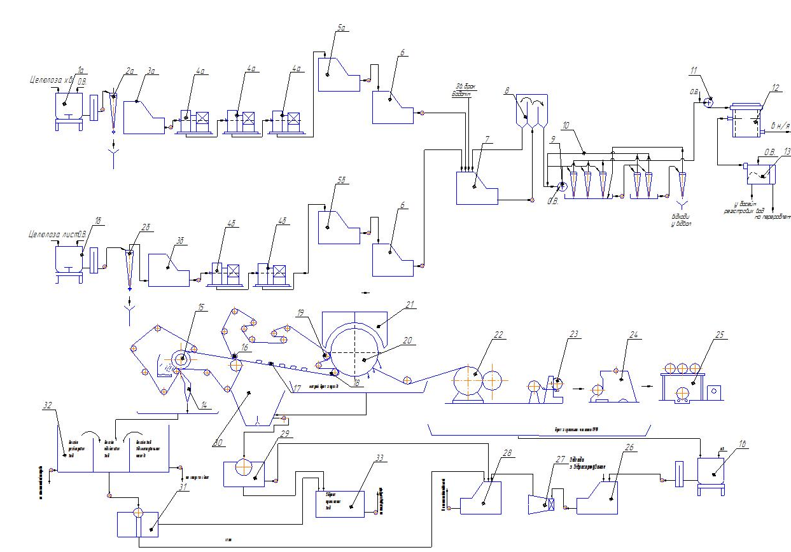
Рисунок 2.1 – Технологічна схема виробництва паперу-основи для рушників

2.3 Опис технологічної схеми

Хвойна і листяна целюлоза окремими потоками з складу сировини подається у масо-підготовчий відділ, де її звільняють від дротів і подають у ГРВ (1а), (1б) відповідно для розпуску окремими потоками. Також у ГРВ подається обігова вода. Розволокнена маса із гідророзбивачів центробіжними насосами поступає на додатковий етап очищення центриклинерами. За допомогою насоса маса перекачується в приймальні басейни (3а),(3б) з циркуляційним пристроєм, де відбувається акумулювання маси перед її розмелюванням. Розмелювання маси здійснюється на дискових млинах (4).
Для хвойної целюлози цей процес здійснюється в три ступеня, а для листяної – в два. Концентрація маси, що надходить на розмелювання становить 3,5 %. Приріст ступеня млива на кожному млині становить ≈ 8 ˚ШР для хвойної целюлози та ≈ 10 ˚ШР – для листяної і після розмелювання досягає 34 + 2$°ШР$° ШР. Розмелена маса акумулюється в басейнах розмеленої маси (5), звідки за допомогою центробіжного насосу поступає в композиційний басейн (6). В цей же басейн надходить обіговий брак, і маса поступає в машиний басейн (7). Після складення композиції, маса поступає в бак постійного рівня (8). Для забезпечення очищення маси перед папероробною машиною, для кращого формування паперового полотна, здійснюється розбавлення маси обіговою водою до концентрації 0,73 %.
Перед відливом паперу, розведена маса завжди піддається очищенню, з метою видалення забруднень, що виникли в процесі підготовки паперового волокна, вузлів, пучків волокон, згустків, шматочків бруду та слизу, а також інших включень. Внаслідок цього із змішувального насосу №2 (9) маса з концентрацією 0,73 % подається на першу ступінь очищення цинтреклинерів (10) під тиском 300 кПа. Очищення маси в ньому відбувається під дією центробіжних сил, що виникають у вихрових потоках. Відходи з першого ступеня збираються у закритому колекторі (жолобі), і розбавляються обіговою водою до концентрації 1,2 %, і подаються на другу ступінь очищення. Очищена маса з другої ступені подається на повторне очищення на першу ступінь. Відходи другої ступені збираються у жолобі (№2), та надходять на третій ступінь очищення, і розбавляються обіговою водою до концентрації 0,7 %. Відходи третього ступеня направляють у відвал, а очищена маса – на повторне очищення на другу ступінь. Після центриклинерів маса з концентрацією 0,73 % подається на змішувальний насос №1 (11), де розбавлюється до концентрації 0,50 % і надходить на вузлоуловлювач закритого типу (12), який видаляє з маси частинки, котрі мають більший розмір ніж розміри окремих розмелених волокон. Маса подається у верхню частину вузловловлювача, через тангенціально розміщений штуцер під тиском. Під дією відцентрової сили важкі включення відкидаються до зовнішньої сітки корпуса, опускаються вниз в жолоб важких відходів. Очищена маса, під дією напору та лопатей ротора проходить через отвори сит і вивантажується із апарата через загальний штуцер. Відходи, які не відсотувалися через сито, опускаються вниз та видаляються через спеціальний штуцер і поступають на плоску вібраційну сортувалку (13). Відокремлене на сортувалці волокно разом з водою, направляються у збірник регістрових вод.
Після цього паперова маса готова до відливу на сітці. ЇЇ подають в напірний ящик гідродинамічного типу (14). Сіткова частина консольного типу двосіткова, фірми Фойт (Дуоформер Т). Видалена із сіткової частини вода надходить через корита до збірника регістрової води. Формувальний вал (15), який жорстко закріплений в станині нижньої сітки, є приводним. Паперове полотно передається з верхньої на нижню сітку за допомогою роздільного смоктуна. Знімання паперового полотна з нижньої сітки та передавання його у пресову частину виконується за допомогою валу «Пікап» (16). Після цього полотно проходить крізь відсмоктувальні ящики (17) та перший гарячий прес (18) і потрапляє на янкі циліндр (20), де за рахунок дії вакууму та притискання до самого циліндра здійснюється подальше зневоднення. Перед подачою на гарячий прес, паперове полотно додатково зневоднюється за допомогою відсмоктувальних ящиків, які працюють під вакуумом. Після першого гарячого преса (18), полотно зневоднюється до концентрацією 20 %, Після відсмоктувального преса (19) полотно зневоднюється до сухості 45 %.
Після пресової частини паперове полотно надходить у сушильну частину ПРМ, де відбувається остаточне видалення води з полотна до потрібної вологості. Вид сушки – контактно-конвективний, за допомогою пари, яка подається в середину сушильних циліндрів, та пари від ковпака швідкосно сушіння. Процес сушіння паперу здійснюється на сушильному циліндрі, який ще називають «Янкі-циліндр» або лощильний циліндр (20), діаметром 6000 мм. Передача паперу з пресової частини на «Янкі-циліндр» відбувається за допомогою гауч-вала. Вологе полотно паперу «прилипає» до поверхні циліндра, температура якого становить 130-150 ºС. Нагрівання циліндра відбувається за рахунок насиченої пари. Температура пари – 191 °С, тиск – 12 кг/см². Для інтенсифікації процесу сушіння та покращання його економічних показників над циліндром змонтовано ковпак швидкісного сушіння (21), під який подається гаряче повітря за температури 140 ⁰С. Пароводяна суміш забирається вентиляторами та видаляється в атмосферу. Сушіння повинне забезпечувати рівномірну вологість паперу за шириною полотна. Сухість паперового полотна становить 96 %.
На янкі-циліндрі встановлено три шабери: крепувальний, знімальний і очищаючий після очищувального шабера, встановлено осцилюючий сприск для регулювання адгезії на циліндрі. Далі папір надходить на папероведучий вал, який має привід, а надалі намотується на накат (22) в рулон.

Перероблення обігового браку
Мокрий брак концентрацією приблизно 0,8 % із гауч-мішалки (30), безперервно подається на згущувач (31) а потім в в басейн обігового браку (28). У цей же басейн надходить маса з гідроразбивача сухого браку (1в) і волокно, уловлене з надлишкової води на дисковому фільтрі (28). З басейну обігового браку маса подається в композиційний басейн (6). Вода з дискового фільтра (28) надходить у бак прояснених вод (33) і використовується для спорсків сітки. Розрізання та намотування паперу в рулони, обрізання крайок, видалення дефектного паперу в місцях обривів здійснюється на поздовжньо-різальному верстаті (23), бабіно-різальному верстаті (24), а далі на бабіно-пакувальний верстат (25) отриманий продукт подається та на склад готової продукції.
Для розпуску сухого браку, що утворився в процесі сушіння та оброблення паперу, встановлено гідророзбивач (1в). Розпуск проходить з використанням обігової води із басейна регістрових вод, води із згущувача (29) браку. Після розпуску маса подається на пульсаційний млин (27) для дорозпуску і надходить в басейн обігового браку (28), в який також подається згущений мокрий брак і скоп з дискового фільтру (31). З басейну обігового браку подається в композиційний басейн.

Використання обігової води
Передбачено також використання обігових вод. Регістрові води, які мають велику кількість волокна використовуються для розбавлення маси в гідророзбивачах целюлози, перед батареєю центриклинерів, на розпускання обігового браку. Вода з більш низьким вмістом волокна, тобто це вода від гауч-вала, відсмоктувальних ящиків та від промивання сітки подається на прояснення, після чого її можна використати для подачі на спорски сітки замість свіжої води. З басейна регістрових вод вода подається на дисковий фільтр. Вода після дискового фільтра з вмістом волокна 0,001 % направляється у басейн прояснених вод, а скоп з концентрацією 3,5 % надходить у композиційний басейн .
Регістрові води та води, що відходять від відсмоктувальних ящиків, акумулюються в басейні підсіткових вод, сюди ж надходить вода від згущувача браку. Частина підсіткових вод направляється в цех масопідготовки, а частина – на спорски в гауч-мішалки. З басейну вода використовується для розбавлення відходів центриклинерів у жолобах І та ІІ, на спорски у вібраційних сортувалках. Надлишкова вода насосом подається до дискового фільтру, а потім – в басейн. Освітлена вода використовується на спорски згущувача браку, та частково замінює свіжу воду на спорсках у пресовій частині машини.

2.3 Розрахунок матеріального балансу

2.3.1 Вихідні дані для розрахунку матеріального балансу води та волокна наведено в табл. 2.7
Таблиця 2.7. – Вихідні дані для розрахунку матеріального балансу
Назва | Приймаємо
1.Концентрація маси на різних стадіях виробництва,%
На накаті | 96,00
Після пресів | 37,00
Після в/ящиків | 18,00
Після регістрової частини | 7,50
В напірному ящику | 0,65
В БПР | 3,50
В композиційному басейні | 3,50
В машинному басейні | 3,50
Після змішув.насоса №1 | 0,50
Після змішув.насоса №2 | 0,75
В басейні оборотного браку | 3,50
Скоп після дискового фільтра | 3,50
Згущувач мокрого браку | 3,50
Г/розбивач сухого браку | 3,50
Г/розбивач хвойної целюлози | 3,50
Г/розбивач листяної целюлози | 3,50
Змішувач мокрого браку | 0,80
Басейн оборотного браку | 3,50
Після вузлоуловлювача | 0,6500
Після змішув.насоса №1 | 0,6737
Після зміш.насоса №2 | 0,7304
Після центриклинерів І ст. | 0,7000
Після центриклинерів ІІ ст. | 0,4000
2. Концентрація відхідних вод, %
регістрова вода | 0,1200
підсіткові води | 0,1000
відсмоктуючих ящиків | 0,0050
пресові води | 0,0500
від промивки сітки | 0,0040
від промивки сукон | 0,0050
освітлених вод з дискового фільтра | 0,0010
В басейні надлишк.вод | 0,2000
від плоскої сортувалки | 0,1800
згущувача мокрого браку | 0,0400
Продовження таблиці 2.7.
Назва | Приймаємо
3.Витрата свіжої та освітленої води, л/т паперу
Свіжа вода на промивку сіток | 9000,0
Освітлена вода сприски і відсічки | 7000,0
Свіжа вода на промивання сукон | 3000,0
 | 0,0
4. Витрата хімікатів, л/т паперу
Хімікати в композиц.басейн | 45,0
5.Kількість відсотків браку , % від маси паперу
при обробці паперу | 2,0
на накаті | 3,0
при сушінні паперу | 2,0
мокрий брак | 3,0
при змиванні підлоги | 0,2
6.Композиція паперу, %
целюлоза хвойна вибілена | 70,0
целюлоза листяна вибілена | 30,0
7.Концентрація відходів сортування, %
відходи вузлоуловлювача | 1,3500
центриклинера І ст. | 1,2000
центриклинера ІІ ст. | 0,7000
центриклинера ІІІ ст. | 0,6700
відходи плокої сортувалки | 3,50
8.Сухість вихідних н/фабрикатів %
Хвойна целюлоза | 88,00
Листяна целюлоза | 88,00
9.Кількість віходів сортування, % (кг/т)
Цетриклинери І ст. | 5,00
Вузлоуловлювач | 3,50

2.3.2 Блок схема виробництва паперу-основи для рушників
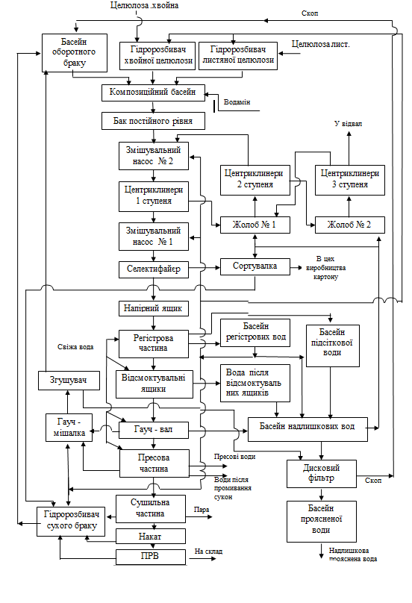

Рисунок 2.2 – Блок-схема для розрахунку матеріального балансу води та волокна

2.3.3 Результати розрахунку матеріального балансу води та волокна
Розрахунок матеріального балансу води і волокна виробництва паперу основи для рушників виконаний за допомогою персонального комп’ютера в середовищі «Microsoft Excel».
Розрахунок проводимо згідно блок-схеми, наведеної на рис. 2.2.
Склад готової продукції:
На склад поступає 1000 кг паперу, в ньому міститься:
абс. сухого волокна 1000 · 0,96 = 960 кг
води 1000 – 960 = 40 кг.
Повздовжньо-різальний верстат (ПРВ): з урахуванням 2% браку під час обробки (1000 · 0,02 = 20 кг) необхідно виробити на накаті 1000 + 20 = 1020 кг.
Найменування |  | Маса, кг |  | Концентрація, % |  | Волокно, кг |  | Вода, кг
З накату |  | 1020,00 |  | 96,00 |  | 979,60 |  |  | 40,80
Надійшло(всього) |  | 1020,00 |  |  |  | 979,20 |  |  | 40,80
На склад |  | 1000,00 |  | 96,00 |  | 960,00 |  |  | 40,00
В г/розб.сух.браку |  | 20,00 |  | 96,00 |  | 19,20 |  |  | 0,80
Пішло (всього) |  | 1020,00 |  |  |  | 979,20 |  |  | 40,80
Накат: з урахуванням 3% браку, що утворюється під час намотування паперу (1000 · 0,03 = 30 кг) та надходить до гідророзбивача сухого браку, на накат повинно надійти 1020 + 30 = 1050 кг п/с паперу.
З урахуванням вологи, в папері, що проходить через накат, міститься:
абсолютно–сухого волокна 1050 · 0,96 = 1008 кг, води 1050 – 1008 = 42 кг.
Найменування |  | Маса, кг |  | Концентрація, % |  | Волокно, кг |  | Вода, кг
Після сушіння |  | 1050,00 |  | 96,00 |  | 1008,00 |  | 42,00
Надійшло(всього) |  | 1050,00 |  |  |  | 1008,00 |  | 42,00
На ПРВ |  | 1020,00 |  | 96,00 |  | 979,20 |  | 40,80
В г/розб.сух.браку |  | 30,00 |  | 96,00 |  | 28,80 |  | 1,20
Пішло (всього) |  | 1050,00 |  |  |  | 1008,00 |  | 42,00

Сушіння паперу:
Сушіння паперу
після пресів Р₁С₁
пара
Р₃С₃

на накат Р₂С₂

брак Р₄С₄

Найменування |  | Маса, кг |  | Концентрація, % |  | Волокно, кг |  | Вода, кг
Після пресів |  | 2276,22 |  | 37,00 |  | 1027,20 |  | 1749,02
Надійшло(всього) |  | 2276,22 |  |  |  | 1027,20 |  | 1749,02
На накат |  | 1050,00 |  | 96,00 |  | 1008,00 |  | 42,00
Втрати пару |  | 1706,22 |  | 0,00 |  | 0,00 |  | 1706,22
В г/розб.сух.браку |  | 20,00 |  | 96,00 |  | 19,20 |  | 0,80
Пішло (всього) |  | 2776,22 |  |  |  | 1027,20 |  | 1749,02

Пресова частина:
Пресова частина
свіжа вода для промивання сукон Р з гауч-преса Р₁С₁
пресові води Р₃С₃
від промивання сукон Р₄С₄

на сушіння Р₂С₂

мокрий брак Р₅С₅

Найменування |  | Маса, кг |  | Концентрація, % |  | Волокно, кг |  | Вода, кг
Після гауч-вала |  | 5077,42 |  | 18,00 |  | 1039,94 |  | 4737,48
Св.вода на пр.сукон |  | 3000,00 |  | 0,00 |  | 0,00 |  | 3000,00
Надійшло(всього) |  | 87777,42 |  |  |  | 1039,94 |  | 7737,48
На сушіння |  | 2776,22 |  | 37,00 |  | 1027,20 |  | 1749,02
Пресові води |  | 2971,20 |  | 0,0500 |  | 1,49 |  | 2969,72
Води в/пром.сукон |  | 3000,00 |  | 0,0050 |  | 0,15 |  | 2999,85
В г/зміш.мокр.браку |  | 30,00 |  | 37,00 |  | 11,10 |  | 18,90
Пішло (всього) |  | 8777,42 |  |  |  | 1039,94 |  | 7737,48

Відсмоктувальні ящики:
Відсмоктувальні ящики
з регістрової частини Р₁С₁
вода в басейн підсіткових вод
Р₃С₃

на гауч-вал Р₂С₂

свіжа вода
на відсічки
Р

Найменування | Маса, кг |  | Концентрація, % |  | Волокно, кг |  | Вода, кг
Після регістр.частини | 13875,87 |  | 7,50 |  | 1040,69 |  | 12835,18
Св.вода на відсічки | 7000,00 |  | 0,00 |  | 0,14 |  | 6999,86
Надійшло(всього) | 20875,87 |  |  |  | 1040,83 |  | 19835,04
На гауч-вал | 5777,42 |  | 18,00 |  | 1039,94 |  | 4737,48
Води в бас.відсм.води | 15098,45 |  | 0,0050 |  | 0,75 |  | 15097,70
Пішло (всього) | 20875,87 |  |  |  | 1040,69 |  | 19835,04
Регістрова частина:
Найменування | Маса, кг |  | Концентрація, % |  | Волокно, кг |  | Вода, кг
Після н.ящика | 193282,92 |  | 0,65 |  | 1265,34 |  | 192026,58
Свіжа вода на пром.сітки | 9000,00 |  | 0,000 |  | 0,00 |  | 9000,00
Надійшло(всього) | 202282,92 |  |  |  | 1256,34 |  | 201026,58
На відсм.ящики | 13875,87 |  | 7,50 |  | 1040,69 |  | 12835,18
Регістрові води | 179407,05 |  | 0,1200 |  | 215,29 |  | 179191,76
Підсіткові води | 9000 |  | 0,0040 |  | 0,36 |  | 8999,64
Пішло (всього) | 202282,92 |  |  |  | 1256,34 |  | 201026,58
Регістрова частина
з напірного ящика Р₁С₁

регістрова вода
Р₃С₃
вода в басейн підсіткових вод
Р₄С₄

на відсмоктувальні ящики Р₂С₂

свіжа вода
на промивання
сітки Р

Н

Напірний ящик:
Напірний ящик
із селектифайєра Р₁С₁
в регістрову частину Р₂С₂

Найменування | Маса, кг |  | Концентрація, % |  | Волокно, кг |  | Вода, кг
Після вузлоуловлюв. | 193282,92 |  | 0,6500 |  | 1256,34 |  | 192026,58
Надійшло(всього) | 193282,92 |  |  |  | 1256,34 |  | 192026,58
На рег.частину | 193282,92 |  | 0,6500 |  | 1256,34 |  | 192026,58
Пішло (всього) | 193282,92 |  |  |  | 1256,34 |  | 192026,58

Вузловловлювач:
Вузловловлювач
ііз змішувального насоса №1 Р₁С₁
на сортувалку
Р₃С₃

в напірний ящик Р₂С₂

Найменування |  | Маса, кг |  | Концентрація, % |  | Волокно, кг |  | Вода, кг
Після зміш.нас.№1 |  | 200047,82 |  | 0,6737 |  | 1347,67 |  | 198700,16
Надійшло(всього) |  | 200047,82 |  |  |  | 1347,67 |  | 198700,16
На н/ящик |  | 193282,92 |  | 0,6500 |  | 1256,34 |  | 192026,58
На плоску сортувал. |  | 6764,90 |  | 1,3500 |  | 91,33 |  | 6673,58
Пішло (всього) |  | 200047,82 |  |  |  | 1347,67 |  | 198700,16

Плоска сортувалка:
Сортувалка
із селектифайєра Р₁С₁
вода в басейн регістрових вод
Р₃С₃

в цех виробництва картону Р₂С₂

вода з басейна надлишкових вод
Р₄С₄

Найменування | Маса, кг |  | Концентрація, % |  | Волокно, кг |  | Вода, кг
Після селектифайера | 6764,90 |  | 1,3500 |  | 91,33 |  | 6673,58
Надійшло(всього) | 6764,90 |  |  |  | 91,33 |  | 6673,58
В бас.регістр.вод | 4380,89 |  | 0,1800 |  | 7,89 |  | 4373,00
В бас. обор. браку | 2384,02 |  | 3,500 |  | 83,44 |  | 2300,58
Пішло (всього) | 6764,90 |  |  |  | 91,33 |  | 6673,58
ЗмішувалЗмішувальний насос № 1:
Змішувальний насос №1
від центриклинерів І ступеня Р₁С₁
із басейна регістрових вод
Р₃С₃

на селектифайєр Р₂С₂

Найменування | Маса, кг |  | Концентрація, % |  | Волокно, кг |  | Вода, кг
Регістова вода | 9103,41 |  | 0,1214 |  | 11,05 |  | 9092,36
Після центрикл. Іст. | 190944,41 |  | 0,7000 |  | 1336,61 |  | 189607,80
Надійшло(всього) | 200047,82 |  |  |  | 1347,67 |  | 198700,16
На селектифайер | 200047,82 |  | 0,6737 |  | 1347,67 |  | 198700,16
Пішло (всього) | 200047,82 |  |  |  | 1347,67 |  | 198700,16

Центриклинери І ступеня:
Центриклинери І ступеня
із змішувального насоса №2 Р₁С₁
на центриклинери
ІІ і ІІІ ступеня Р₃С₃

в змішувальний насос №1 Р₂С₂

Найменування | Маса, кг |  | Концентрація, % |  | Волокно, кг |  | Вода, кг
Після зміш.насоса №2 | 203305,38 |  | 0,7304 |  | 1484,94 |  | 201820,43
Надійшло(всього) | 203305,38 |  |  |  | 1484,94 |  | 201820,43
На змішув.насос №1 | 190944,41 |  | 0,70  0 |  | 1336,61 |  | 189607,80
На центрикл. ІІ і ІІІ ст. | 12360,97 |  | 1,2000 |  | 148,33 |  | 12212,64
Пішло (всього) | 203305,38 |  |  |  | 1484,94 |  | 201820,43

Центриклинери ІІ-ІІІ ступенів:
Центриклинери ІІ і ІІІ ст.
з центриклинерів І ступеня Р₁С₁
відходи в стік
Р₄С₄

в змішувальний насос №2 Р₂С₂

вода в жолоби
№1 і №2 з басейна надлишкових вод
Р₃С₃

Найменування | Маса, кг |  | Концентрація, % |  | Волокно, кг |  | Вода, кг
Після центрикл. І ст. | 12360,97 |  | 1,2000 |  | 148,33 |  | 12212,64
Надлиш.вода в жолоб І і ІІ | 24682,39 |  | 0,0010 |  | 0,25 |  | 24682,14
Надійшло(всього) | 37043,36 |  |  |  | 148,58 |  | 36894,78
В змішув.насос №2 | 36863,36 |  | 0,4000 |  | 147,57 |  | 36745,78
Відходи у відвал | 150,00 |  | 0,6700 |  | 1,01 |  | 149,00
Пішло (всього) | 37043,36 |  |  |  | 148,58 |  | 36894,78
Змішувальний насос № 2:
Змішувальний насос №2
з бака постійного рівня Р₁С₁
з центриклинерів ІІ ступеня Р₄С₄

на центриклинери І ступеня Р₂С₂

вода з басейна регістрових вод
Р₃С₃
Найменування |  | Маса, кг |  | Концентрація, % |  | Волокно, кг |  | Вода, кг
Регістова вода |  | 132762,59 |  | 0,1214 |  | 161,21 |  | 132601,37
Від центриклин. ІІ ст. |  | 36893,36 |  | 0,4000 |  | 147,57 |  | 36745,78
З БПР |  | 33649,43 |  | 3,4953 |  | 1176,16 |  | 32473,28
Надійшло(всього) |  | 203305,38 |  |  |  | 1484,94 |  | 201820,43
На центрикл. І ст. |  | 203305,38 |  | 0,7304 |  | 1484,94 |  | 202820,43
Пішло (всього) |  | 2203305,38 |  |  |  | 1484,94 |  | 201820,43
Бак постійного рівня:
Бак постійного рівня
з машинного басейна Р₁С₁
в змішувальний насос №2 Р₂С₂

Найменування | Маса, кг |  | Концентрація, % |  | Волокно, кг |  | Вода, кг
Після машин.басейна | 33649,43 |  | 3,4953 |  | 1176,16 |  | 32473,28
Надійшло(всього) | 33649,43 |  |  |  | 1176,16 |  | 32473,28
На зміш.насос №2 | 333649,43 |  | 3,4953 |  | 1176,16 |  | 32473,28
Пішло (всього) | 33649,43 |  |  |  | 1176,16 |  | 32473,28

Машинний басейн:
Машинний басейн
з композиційного басейна Р₁С₁
в бак постійного рівня Р₂С₂

Найменування |  | Маса, кг |  | Концентрація, % |  | Волокно, кг |  | Вода, кг
Після композ.басейна |  | 33649,43 |  | 3,4953 |  | 1176,16 |  | 32473,28
Надійшло(всього) |  | 33649,33 |  |  |  | 1176,16 |  | 32473,28
На БПР |  | 33649,33 |  | 3,4953 |  | 1176,16 |  | 32473,28
Пішло (всього) |  | 33649,33 |  |  |  | 1176,16 |  | 32473,28
Композиційний басейн:
Композиційний басейн
з гідророзбивачів целюлози Р₁С₁
в машинний басейн Р₄С₄

з басейна зворотного браку
Р₂С₂
скоп з дискового
фільтра
Р₃С₃

Найменування |  | Маса, кг |  | Концентрація, % |  | Волокно, кг |  | Вода, кг
Із г/розбив.хв.целзи |  | 19919,60 |  | 3,5000 |  | 697,19 |  | 19222,42
Із г/розб.лист.цел-зи |  | 8536,97 |  | 3,5000 |  | 298,79 |  | 8238,18
Із басейна обіг.браку |  | 4653,90 |  | 3,5000 |  | 162,89 |  | 4491,01
Скоп з диск.фільтра |  | 493,96 |  | 3,5000 |  | 17,29 |  | 476,67
Хімікати |  | 45,00 |  | 0,0000 |  | 0,00 |  | 45,00
Надійшло(всього) |  | 33649,60 |  |  |  | 1176,16 |  | 32473,28
В машинний басейн |  | 33649,43 |  | 3,5000 |  | 1176,16 |  | 32473,28
Пішло (всього) |  | 33649,43 |  |  |  | 1176,16 |  | 32473,28

Гідророзбивач хвойної целюлози:
Гідророзбивач хвойної ц-зи
хвойна целюлоза (зі складу) Р₁С₁
з басейна регістрових вод
Р₃С₃

в композиційний басейн Р₂С₂

Найменування | Маса, кг |  | Концентрація, % |  | Волокно, кг |  | Вода, кг
Хв.цел-за зі складу | 765,83 |  | 88,00 |  | 673,93 |  | 91,90
Вода з бас.рег.вод | 19153,78 |  | 0,1214 |  | 23,26 |  | 19130,52
Надійшло(всього) | 19919,60 |  |  |  | 697,19 |  | 19222,42
В композиційний бас. | 19919,60 |  | 3,50 |  | 697,19 |  | 19222,42
Пішло (всього) | 19919,60 |  |  |  | 697,19 |  | 19222,42
Гідророзбивач листяної целюлози:
Гідророзбивач листяної ц-зи
листяна целюлоза (зі складу) Р₁С₁
з басейна регістрових вод
Р₃С₃

в композиційний басейн Р₂С₂

Найменування | Маса, кг |  | Концентрація, % |  | Волокно, кг |  | Вода, кг
Лист.цел-за зі складу | 328,21 |  | 88,00 |  | 288,83 |  | 39,39
Вода з бас.рег.вод | 8208,76 |  | 0,1214 |  | 9,97 |  | 8198,79
Надійшло(всього) | 8536,97 |  |  |  | 298,79 |  | 8238,18
В композиційний бас. | 8536,97 |  | 3,50 |  | 298,79 |  | 8238,18
Пішло (всього) | 8536,97 |  |  |  | 298,79 |  | 8238,18
Переробка сухого та мокрого браку:
Гідророзбивач сухого браку
відходи з ПРВ, сушіння, накату Р₁С₁
з басейна регістрових вод
Р₃С₃

в басейн оборотного браку Р₂С₂

Найменування |  | Маса, кг |  | Концентрація, % |  | Волокно, кг |  | Вода, кг
З ПРС |  | 20,00 |  | 96,00 |  | 19,20 |  | 0,80
Знакату |  | 30,00 |  | 96,00 |  | 28,80 |  | 1,20
Зcушіння |  | 20,00 |  | 96,00 |  | 19,20 |  | 0,80
З бас-ну рег.вод |  | 1875,92 |  | 0,0484 |  | 0,91 |  | 1875,02
Надійшло(всього) |  | 1945,92 |  |  |  | 68,11 |  | 1877,82
В басейн обор.браку |  | 1945,92 |  | 3,5000 |  | 68,11 |  | 1877,82
Пішло (всього) |  | 1945,92 |  |  |  | 68,11 |  | 1877,82
Гауч-мішалка мокрого браку:
Гауч-мішалка
відходи з пресової частини Р₁С₁
з басейна регістрових вод
Р₃С₃

в басейн оборотного браку Р₂С₂

відходи від
гауч-вала Р₄С₄
Найменування | Маса, кг |  | Концентрація, % |  | Волокно, кг |  | Вода, кг
З пресової частини | 30,00 |  | 37,00 |  | 11,10 |  | 18,90
З бас-ну надл.вод | 1444,86 |  | 0,0484 |  | 0,70 |  | 1444,16
Надійшло(всього) | 1474,86 |  |  |  | 11,80 |  | 1463,06
На згущ.мокрого браку | 1474,86 |  | 0,8000 |  | 11,80 |  | 1463,06
Пішло (всього) | 1474,86 |  |  |  | 11,80 |  | 1463,06

Згущувач мокрого браку:
Згущувач мокрого браку
із гауч-мішалки Р₁С₁
в басейн надлишкових вод
Р₃С₃

в басейн оборотного браку Р₂С₂

Найменування | Маса, кг |  | Концентрація, % |  | Волокно, кг |  | Вода, кг
Після зміш.мокр.браку | 1474,86 |  | 0,8000 |  | 11,80 |  | 1463,06
Надійшло(всього) | 1474,86 |  |  |  | 11,80 |  | 1463,06
В басейн обор.браку | 323,96 |  | 3,5000 |  | 11,34 |  | 312,62
В басейн надл.вод | 1150,90 |  | 0,0400 |  | 0,46 |  | 1150,44
Пішло (всього) | 1474,86 |  |  |  | 11,80 |  | 1463,06
Басейн оборотного браку:

Басейн оборотного браку
із гідророзбивача сухого браку Р₁С₁
в композиційний басейн Р₃С₃

Найменування |  | Маса, кг |  | Концентрація, % |  | Волокно, кг |  | Вода, кг
З г/розбив.сух.браку |  | 1945,92 |  | 3,50 |  | 68,11 |  | 1877,82
Зі зміш.мокрого браку |  | 323,96 |  | 3,50 |  | 11,34 |  | 312,62
З плоскої сортувалки |  | 2384,02 |  | 3,50 |  | 83,44 |  | 2300,58
Надійшло(всього) |  | 4653,90 |  |  |  | 162,89 |  | 4491,01
В композиц.басейн |  | 4653,90 |  | 3,50 |  | 162,89 |  | 4491,01
Пішло (всього) |  | 4653,90 |  |  |  | 162,89 |  | 4491,01
Басейн регістрових вод:
Басейн регістрових вод
із регістрової частини Р₁С₁
регістрова вода
в г/р хвойної целюлози
Р₃С₃
регістрова вода
в г/р листяної целюлози
Р₄С₃

регістрова вода в г/р сухого браку Р₅С₃

регістрова вода в гауч-мішалку
мокрого браку Р₆С₃
із сортувалки Р₂С₂

надлишок регістрової води
Р₉С₃

регістрова вода регістрова
в з/н №1 вода
Р₇С₃ в з/н №2
Р₈С₃

Найменування | Маса, кг |  | Концентрація, % |  | Волокно, кг |  | Вода, кг
З регістрової частини | 179407,05 |  | 0,1200 |  | 215,29 |  | 179191,76
Від плоск.сортув. | 4380,89 |  | 0,1800 |  | 7,89 |  | 4373,00
Надійшло(всього) | 183787,93 |  |  |  | 223,17 |  | 183564,76
На зм.насос №1 | 9103,41 |  | 0,1214 |  | 11,05 |  | 9092,36
На зм.насос №2 | 132762,59 |  | 0,1214 |  | 161,21 |  | 12601,37
На г/розб.листян.цел. | 8208,76 |  | 0,1214 |  | 9,97 |  | 8198,79
На г/розб.хвойн.цел. | 19153,78 |  | 0,1214 |  | 23,26 |  | 19130,52
В басейн надл.вод | 14559,40 |  | 0,1214 |  | 17,68 |  | 14541,72
Пішло (всього) | 183787,93 |  |  |  | 223,17 |  | 183564,76
Басейн смоктунових та підсіткових вод:
Басейн смоктунових та підсіткових вод
підсіткова вода (від промивання сіток) Р₁С₁

на сортувалку Р₃С₃

смоктунові води (від відсмоктувальних ящиків) Р₂С₂

надлишок смоктунових та підсіткових вод Р₅С₃

в жолоби №1 і №2
центриклинерів 2 і 3 ступеня
Р₄С₃

Найменування |  | Маса, кг |  | Концентрація, % |  | Волокно, кг |  | Вода, кг
Від відсмоктув.ящиків |  | 15098,45 |  | 0,0040 |  | 0,36 |  | 8999,64
Від промив.сітки |  | 9000,00 |  | 0,0050 |  | 0,75 |  | 15097,70
Надійшло(всього) |  | 24098,45 |  |  |  | 1,11 |  | 24097,34
В басейн надлишк.вод |  | 24098,45 |  | 0,0046 |  | 1,11 |  | 24097,34
Пішло (всього) |  | 24098,45 |  |  |  | 1,11 |  | 24097,34

Басейн надлишкових вод:
Басейн надлишкових вод
з басейна підсіткових вод
Р₂С₂

від гауч-вала
Р₄С₄
від згущувача мокрого браку Р₅С₅

в жолоб №1 і №2 Р₆С₆
з басейна вод відсмоктувальних ящиків Р₃С₃

надлишок на
дисковий фільтр
Р₈С₆

на сортувалку
Р₇С₆

з басейна регістрових вод
Р₁С₁
Найменування | Маса, кг |  | Концентрація, % |  | Волокно, кг |  | Вода, кг
З басейну рег.вод | 14559,40 |  | 0,1214 |  | 17,68 |  | 14541,72
З басейну смокт. та підс. вод | 24098,45 |  | 0,0046 |  | 1,11 |  | 24097,34
Від сгущ.мокр.браку | 1150,90 |  | 0,0400 |  | 0,46 |  | 1150,44
Надійшло(всього) | 39808,75 |  |  |  | 19,25 |  | 39789,49
На г/розб.сухого браку | 1875,92 |  | 0,0484 |  | 0,91 |  | 1875,02
На зміш.мокрого браку | 1444,86 |  | 0,0484 |  | 0,70 |  | 1444,16
На дисковий фільтр | 36487,97 |  | 0,0484 |  | 17,65 |  | 36470,32
Пішло (всього) | 39808,75 |  |  |  | 19,25 |  | 39789,49
Дисковий фільтр:
Дисковий фільтр
із басейна надлишкових вод Р₁С₁
скоп в композиційний
басейн Р₃С₃

в басейн проясненої води Р₂С₂

Найменування | Маса, кг |  | Концентрація, % |  | Волокно, кг |  | Вода, кг
З басейну надл.вод | 36487,97 |  | 0,0484 |  | 17,65 |  | 36470,32
Надійшло(всього) | 36487,97 |  |  |  | 17,65 |  | 36470,32
В композиц.басейн | 493,96 |  | 3,50 |  | 17,29 |  | 476,67
В басейн освітл.вод | 35994,01 |  | 0,0010 |  | 0,36 |  | 35993,65
Пішло (всього) | 36487,97 |  |  |  | 17,65 |  | 36470,32

Басейн освітлених вод:
Басейн проясненої води
з дискового фільтра Р₁С₁
надлишкова прояснена вода Р₂С₂

Найменування | Маса, кг |  | Концентрація, % |  | Волокно, кг |  | Вода, кг
Після дисков.фільтра | 35994,01 |  | 0,0010 |  | 0,36 |  | 35993,65
Надійшло(всього) | 35994,01 |  |  |  | 0,36 |  | 35993,65
В жолоб №1 і №2 | 24682,39 |  | 0,0010 |  | 0,25 |  | 24682,14
В цех виробн. паперу | 11311,62 |  | 0,0010 |  | 0,11 |  | 11311,50
Пішло (всього) | 35994,01 |  |  |  | 0,36 |  | 35993,65

Результати зведеного балансу води і волокна виробництва паперу основи для рушників представлені в табл. 2.8.
Таблиця 2.8– Зведений баланс волокна та води
Таблиця зведеного балансу води і волокна
Волокно (абс.сух.),кг | Надходження | Витрата
Хвойна целюлоза (вибілена) | 673,93
Листяна целюлоза (вибілена) | 288,83
Всього: | 962,75
Готова продукція |  | 960,00
Відходи центриклинерів ІІІ ст. |  | 1,01
З пресовими водами |  | 1,49
З промиванням сукон |  | 0,15
На очисні споруди |  | 0,11
 | Всього: | 962,75
Вода, кг | Надходження | Витрата
З хвойною целюлозою | 91,90
З листяною целюлозою | 39,39
Хімікати | 45,00
Свіжа вода на промивання сіток | 9000,00
Свіжа вода на відсічки відсм.ящиків | 6999,86
Свіжа вода на промив. сукна | 3 000,00
Всього: | 19176,14
З готовою продукцією |  | 40,00
З парою при сушінні |  | 1706,22
З відходами центр. ІІІ ст. |  | 149,00
З пресовими водами |  | 2969,72
Промивка сукон |  | 2999,85
На очисні споруди |  | 11311,50
 | Всього: | 19176,28
Для розрахунку безповоротних втрат волокна потрібно врахувати всі його втрати для даного виробництва. В даному випадку вони становлять:
962,75 – 960 = 2,75 кг
Вимої волокна :
$\text{ВВ= }\frac{\text{2,75}}{\text{962,75}}\text{∙100\%=0,29\%}$

2.4 Вибір та розрахунок основного технологічного обладнання

Папероробна машина
Марка Б-83 для виготовлення паперу санітарно-гігієнічного призначення Фірма «Фойт», Петрозаводський завод «Тяжбуммаш»
Технічна характеристика
- обрізна ширина 4250 мм
- продуктивність 40000 т/рік.
- Робоча швидкість 850 м/хв
- швидкість по приводу 1200 м/хв.
Виробники фірма «Фойт» (Венгрія) і «Петрозаводскбуммаш» (СССР).
Q = 0,06 · В₀ · V · g · k₁ · k₂ · t
де: 0,06 – коефіцієнт для переводу хвилинної швидкості в годинну та маси листа, вираженого в г/м², в кг;
В₀ – обрізна ширина паперового полотна, м;
V – робоча швидкість машини, м / хв;
g – маса 1 м² паперу, г;
k₁ – коефіцієнт, що враховує холостий хід машини, k₁ = 0,95-0,98;
k₂ – коефіцієнт, що враховує використання максимальної робочої швидкості, k₂ = 0,9;
t – коефіцієнт, що враховує кількість безперервної роботи машини за добу, k₃ = 22,5.
Q = 0,06 · 4,2 · 700 · 15 · 0,95 · 0,9 · 22,5 = 68678 кг/добу.
Q_{річ} = 68678 · 345 = 23694 т/рік.
Сіткова частина консольного типу двосіткова, фірми «Фойт» (Дуоформер Т).
- довжина верхньої сітки 24500 мм.
- довжина нижньої сітки 17200 мм.
- величина натягу сітки до 80 Н/см.
- діаметр формувального валу (16) 1500 мм.
- діаметр сукнотягових валів (17) 844 мм.
- діаметр грудного валу (15) 614 мм.
Вал «Пікап», вироблений з металу, без гумового покриття, має одну робочу камеру. Вакуум у робочій камері дорівнює 20:40 кПа (0,2:0,4 кг/см² ).
Пресова частина машини складається із:
- вакуум-пересмоктувального валу діаметром – 700 мм;
- першого гарячого пресу діаметром – 1150 мм, двокамерного;
- другого гарячого (вал з глухими отворами) пресу діаметром – 850 мм;
- сукнотягові вали (17) — 12 шт., діаметр валу— 615 мм;
- сукно голкопробивне, довжина — 54500 мм.
Тиск лінійний притискання пресів:
- між першим гарячим валом та лощильним циліндром 700 Н/м (70кг/м)
- між другим гарячим валом та циліндром 900 Н/м (90 кг/м)
Сушильна частина:
Контактно-конвективне сушіння паперу здійснюється на циліндрі діаметром 6000 мм, на якому установлені три шабера: відсікаючий, крепувальний, очищуючий. Крепувальний і відсікаючий шабери мають зворотно-поступальний рух, на них встановлені забірні системи видалення пилу.
- Робочий тиск пари – 4 кг/см².
- Максимальний (допустимий) тиск в сушильному циліндрі 0,8 МПа (8 кгс/см²).
- Температура поверхні циліндра 130-160⁰С.
Для інтенсифікації процесу сушіння методом високотемпературного конвективного теплообміну над сушильним циліндром установлений ковпак швидкісного сушіння. Діаметр проточних отворів 6-8 мм, швидкість струменів 112 м/сек. Кут захвату циліндра ковпаком складає 236⁰, обдуваюча довжина циліндру – 12,43 м.

Гідророзбивач целюлози IntensaPulper IP-V
Гідророзбивач IntensaPulper IP-V, кількість: 2 шт.
Технічна характеристика:
- матеріал: незабруднені напівфабрикати, макулатура
- продуктивність: 120-260 т/добу
- об’єм ванни: 26 м³
- потужність електродвигуна: 200 кВт

Гідророзбивач сухого браку
Гідророзбивач марки ГРВ-12
Технічна характеристика:
- матеріал: незабруднені напівфабрикати, макулатура
- продуктивність: 30-120 т/добу
- об’єм ванни: 12м³
- потужність електродвигуна: 132 кВт
Пульсаційний млин
Пульсаційний млин марки МП-03, кількість: 2шт.
Технічна характеристика:
- продуктивність: 25-95 т/добу
- діаметр ротора: 375 мм
- кількість робочих зон: 3
- частота обертання ротора: 1500 хв⁻¹
- габаритні розміри, м:
довжина: 2,20
ширина: 0,58
висота: 0,83
- загальна маса: 1,82 т

Бак постійного рівня
Кількість: 1, об’єм: 1,5 м³, матеріал: сталь неіржавіюча
Установка вихрових очисників
Установка вихрових конічних очисників УВК–90–01.
Технічна характеристика:
- продуктивність: 90 т/добу.;
- пропускна здатність очисника: 125 л/хв.;
- діаметр очисника: 80 мм;
- діаметр отворів насадки: 13 мм;
- габаритні розміри: 6,48 х 4,8 х 2,59 мм;
- маса з насосом та двигуном: 9,85 т.

Вертикальна сортувалка
Вертикальна сортувалка S – 31 "Фойт"
Технічна характеристика:
- площа сита:1,6 м²;
- продуктивність: 4 – 110 т/добу;
- найбільша концентрація сортованої маси: 1,3%;
- перепад тиску: 0,02-0,05 МПа;
- кількість лопатей ротора: 4 шт.;
- частота обертання ротора: 424 хв⁻¹;
- діаметр отворів сита: 1,2-2,4;
- потужність електродвигуна: 17 кВт;
- габаритні розміри: 2,20х1,32х1,42 м.

Повздовжньо-різальний станок
Повздовжньо-різальний станок С5 – 301 – призначений для розрізання і намотування в рулони.
Технічна характеристика:
- обрізна ширина 4200 мм.
- робоча швидкість 300-1200 м/хв. (заправочна швидкість 25 м/хв.)
- найбільший діаметр намотуваного рулону 1200 мм., розмотуваного – 2200 мм.
- намотування безштангове, діаметр намотуваної гільзи 90 мм;
- різання паперу по принципу ножиць. Кількість пар ножів: 9-11;
- заправка полотна: нижня

Гауч-мішалка, об’єм 20м², з/б, виробництво ККПК

Згущувач
Шаберний згущувач СШ-25-01
Технічна характеристика:
- Продуктивність при роботі – 70-90 т/добу;
- Концентрація волокна, що надходить – 0,4-1 %,згущеного – 5-7 %;
- Параметри сіткового циліндра – діаметр – 2,0 м;
- довжина – 4,0 м;
- площа бічної поверхні – 25 м²;
- частота обертання барабана – 14; 16; 18 хв⁻¹;
- споживана потужність – 11 кВт.
- габаритні розміри – 6,00х3,05х2,56 м;

2.5 Розрахунок теплового балансу
Розрахунок теплового балансу процесу контактного сушіння паперу основи для рушників виконаний за розробленою на кафедрі Е та ТРП програмою.
В основу розробленої програми закладено методику розрахунку контактного та конвективного методу сушіння.
Розрахунок кожного виду сушіння реалізовані у вигляді незалежних програм.
У якості вихідних даних для розрахунку теплового балансу були прийняті наступні вихідні дані:
Продуктивність машини, G
Початкова температура матеріалу, ºС
Початкова вологість матералу,%
Кінцева вологість матеріалу,%

2.5.1 Розрахунок контактного сушіння паперу
Вихідні дані
Продуктивність, кг/год | G= | 68678
Початкова вологість матеріалу, % | W₁= | 37
Кінцева вологість матеріалу, % | W₂= | 4
Початкова температура матеріалу, ⁰С | t₁= | 30
Початкова температура повітря, ⁰С | θ₁= | 18
Початкова вологість повітря | F₁= | 0,4
Кінцева температура повітря, ⁰С | θ₄= | 70
Кінцева вологість повітря | F₂= | 0,84
Температура гріючої пари, ⁰С | θ_{пар}= | 130
Тепловий баланс сушіння
Статті надходження/витрати тепла |  | Кдж/год
Надходження тепла
1. З парою, що поступає в сушильні циліндри |  | 4669487,2
2. З парою, що поступає в калорифер |  | 454135,8
3. Тепло, використане в теплообміннику |  | 161159
Всього |  | 5284781,9
Витрати тепла
1. На підігрів матеріалу |  | 356996,8
2. На сушіння в 2-му, 3-му періодах |  | 4195432,5
3. На втрати в навколишнє середовище |  | 33997,
4. На втрати з невикористаним повітрям |  | 16115,9
5. На підігрів повітря в теплообміннику |  | 161159
6. На втрати з повітрям |  | 521080,8
Всього |  | 5284781,9
Результати розрахунку
Витрати пари в сушильній частині, кг/год | D₁= | 2126,9
Витрати пари в калориферах, кг/год | D₂= | 206,9
Загальні витрати пари, кг/год | D= | 2333,8
Витрати пари на 1 кг матеріалу, кг/год | D_{уд}= | 0,77
Кількість повітря, що подається на сушіння, кг/год | L= | 13349,8
Кількість свежого повітря, кг/год | L₉= | 14684,8
Поверхня теплопередачі для підігріву на сушіння, м² | F₁= | 4,8
Поверхня теплопередачі для сушіння, м² | F_{2,3}= | 67,9
Загальна поверхня теплопередачі, м² | F= | 72,8
Температура повітря на вході в суш. частину, ⁰С | θ₃= | 63,8
Температура матеріалу при сушінні з пост. шв.,⁰С | t₂= | 60
Середн. температура матеріалу в 2,3 періодах, ⁰С | t₄= | 78,9
Середн. температура матеріалу, ⁰С | t₅= | 45
Температура матеріалу після сушіння, ⁰С | t₃= | 113,6

2.5.2 Розрахунок конвективного сушіння паперу
Вихідні дані
Продуктивність, кг/год | G = | 68678
Початкова вологість матеріалу, % | W₁ = | 37
Кінцева вологість матеріалу, % | W₂ = | 4
Початкова температура матеріалу, ⁰С | t₁ = | 30
Початкова температура повітря, ⁰С | θ¹₁ = | 10
Початкова вологість повітря | F₁ = | 0,4
Температура нагріву в калорифері | θ₁= | 160
Температура оточуючого середовища | θ_{o}= | 25
Поверхня сушильної камери | F_{ск}= | 160
Матеріальний баланс сушіння
Надходження |  | кг/год
1. Суха речовина |  | 3052
2. Волога з сухою речовиною |  | 1792,4
3. Сухе повітря |  | 44471,4
4. Волога з повітрям |  | 139
Всього |  | 49454,8
Витрати
1. Суха речовина |  | 3052
2. Волога з сухою речовиною |  | 127,2
3. Сухе повітря |  | 44471,4
4. Волога з повітрям |  | 1804,3
Всього |  | 49454,8
Тепловий баланс сушіння
Статті надходження/витрати тепла |  | КДЖ/Ч
Надходження тепла
З повітрям при підігріванні в калорифері |  | 6710736,9
Всього |  | 6710736,9
Витрати тепла
1. На підігрів матеріалу |  | 118998,9
2. На сушіння в 2-му, 3-му періодах |  | 4110301,4
3. На втрати в навколишнє середовище |  | 1392,6
4. На втрати з повітрям, що йде |  | 2460603,5
Всього |  | 6710736,9
Витрати повітря на сушіння, кг/год | L= | 44471,4
Сумарні витрати тепла в сушильній частині, кдж/год | Q= | 4250133,4
Витрати тепла на 1кг матеріалу, кдж/кг | Q_{o}= | 1392,6
Поверхня матеріалу для підігріву, м² | F₁ = | 18,1
Поверхня матеріалу для сушіння, м2 | F₂ = | 743,9
Загальна поверхня матеріалу, м2 | F = | 762
Температура повітря на виході з суш. частини, ⁰С | θ₃= | 65
Середня температура повітря в камері, ⁰С | θ= | 112,5
Середня температура матеріалу, ⁰С | t¹= | 35
Ср. температура матеріалу в 2,3 періодах, ⁰С | t_{2,3}= | 47,5
Температура матеріалу після сушіння, ⁰С | t₃= | 61,3

3 ОБ’ЄМНО-ПЛАНУВАЛЬНЕ ТА КОНСТРУКТИВНЕ РІШЕННЯ

Приміщення папероробного цеху збірне залізобетонне та займає 2 поверхи. Довжина приміщення 108 м, висота 22,05 метра, ширина 24 метри, опирається на 19 колон. Крок колон - 6 метрів.
На відмітці 6 м розміщені:
- відділ підготовки маси;
- виробництво паперу;
- склад готової продукції.
В залі ПРМ розміщується дві машини: одна – на макулатурному потоці, інша – на целюлозному. ПРМ яка випускає папір-основу для рушників розміщена в осях И-Н, а також в осях 12-30. Відмітка другого поверху складає 6 м, висота до нижнього поясу ферми складає 17,75 м.
У відповідності зі СНиП II №272 приміщення має два евакуаційних виходи. Двері відчиняються назовні. Розміри проходів 1 м, площадок і сходинок 1.4 м, коридорів 1.5 м, дверей 1м.
Розміри вікон: по висоті 4,4 м, ширина 4 м. Двері однопільні шириною 0,9 метра. При комплектуванні обладнання взята до уваги прив’язка його до спеціальної конструкції приміщення.
В приміщенні передбачені: три монтажних отвори для технологічних та ремонтних цілей і обслуговування здійснюється мостовими кранами.
На першому поверсі розміщені машинний басейн, вертикальні сортувалки, гауч-мішалки, насоси. На другому поверсі – ПРМ, ПРС.
Споруда цеху розділена 2-ма температурними швами, які розташовані на осях 17 і 26.
Допоміжні приміщення опалюються в зимовий період року.
Фундамент, на який опираються колони споруди, стовпчастого типу – багатоблоковий. Розміри нижньої плити фундаменту: ширина 2,7 м, довжина 3,3 м. Глибина залягання фундаменту 1,8 метра. Фундамент збірний залізобетонний.
ПРЦ належить до третьої групи виробничих процесів, де передбачаються побутові приміщення, кабінети для начальника цеху, технолога, начальника ремонтних служб, кімната майстрів та ін. Площа кожного із них 9 – 12м². Побутові приміщення в холодну пору року опалюється теплом, яке відходить із теплорекупераційної установки.
Будівля фабрики виробництва санітарно-гігієнічних виробів розділена на окремі блоки: цех розпуску напівфабрикатів, розмелювально-підготовчий відділ, зал ПРМ, цех по переробці паперу в санітарно-гігієнічні вироби, склади напівфабрикатів та готової продукції, побутові приміщення (чотири поверхи).

Конструктивне рішення будівлі
На великих та середнього розміру пісках глибина закладання фундаментів не залежить від глибини промерзання ґрунту, але повинна бути не менше як 0,5 м. в цьому випадку глибина закладання фундаменту визначається його конструктивними розмірами, наприклад, розмірами збірних елементів.
Фундамент для кранових колон, а також колон фахверку складається з підошви (a₁×b₁) розміром 3000×2700 мм, сходинки (а₂×b₂) розміром 2100×1800 мм і підколінника (a×b) розміром 1500×1200 мм. Висота підошви і сходинки становить 300 мм. Загальна висота фундаменту прийнята рівною 1200 мм.
Підкранові колони марки КПІ-5 (рис. 3.1) загальною висотою колони Н_{к}=10600 мм з перерізом (a_{K}×b_{K}) 600×800 мм.
Стіни панельні, мають наступні розміри: довжина - 6000 мм, висота -1200 мм, товщина - 500мм. Внутрішні стіни адміністративно-побутових приміщень виготовлені з цегли, товщина стін - 250 мм.

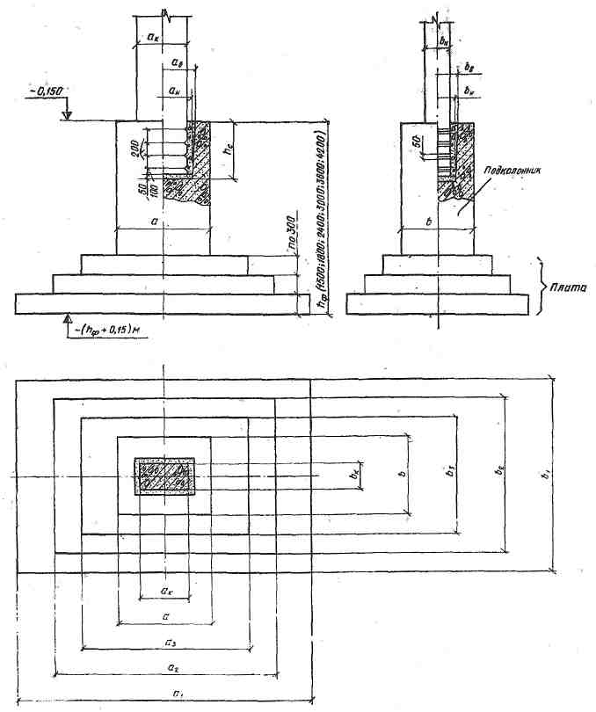
Рисунок 3.1 - Збірний залізобетонний фундамент [6].
Конструкції залізобетонних колон приймаємо прямокутного перерізу. Колони фахверку (рис. 3.2) обираємо марки К96-10 перерізом (a_{K}×b_{K}) 600×800 мм висотою Н = 9600 мм і загальною висотою колони Н_{к}= 10500 мм.

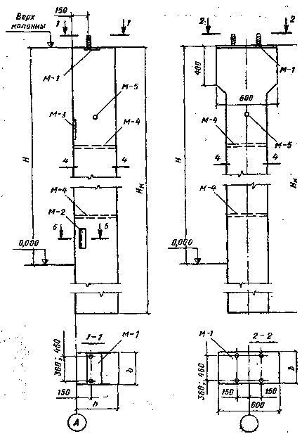
Рисунок 3.2 - Колони фахверку [6]

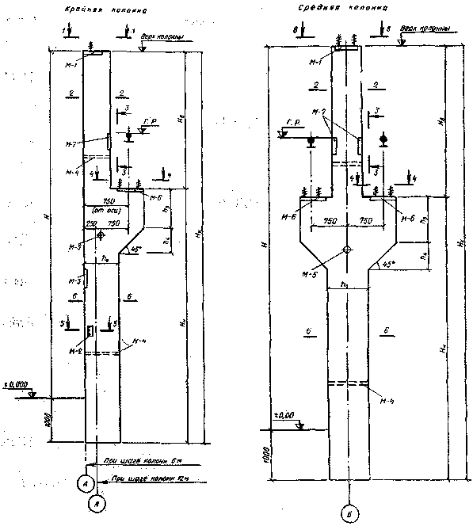
Рисунок 3.3 - Колони другого поверху [6]
Несучою конструкцією покриття являються безрозкосі ферми з верхнім поясом ламаного обрису, з висотою посередині - 3000 мм, висотою на опорі -890 мм - для прольотів 24 м, балку з паралельними поясами висотою 890 мм -для прольоту 9 м.

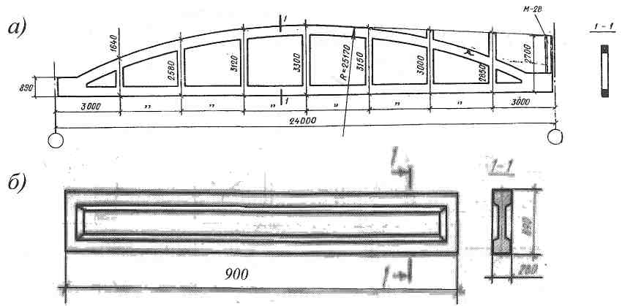
а - безроскоса ферма; б - балка з паралельними поясами
Рисунок 3.4 - Конструкції покриття [6]
Плити покриття вибираємо залізобетонні ребристі марки П-1 розмірами 3×6 м, товщиною 400 мм.
Для пароізоляції використовуємо шар бітуму (20 мм), в якості утеплювача вибираємо шар керамзитобетону (80 мм), для вирівнювання - цементна стяжка (20 мм), для покрівлі - два шари руберойду та бітуму, захисний шар - гравій заглиблений у бітумну мастику.
Підкранові балки марки КР-70, висотою 1000 мм таврового перерізу для кранів вантажопідйомністю 10 тон.
Підлога на першому поверсі виконана з цементного розчину товщиною 50 мм з підстилаючим шаром бітумної мастики товщиною 10 мм та гравію товщиною 100 мм.
Висота вікон становить 3600 мм, ширина - 3000 мм. Низ вікна розташовується на відстані 1200 м від нульової відмітки.
Двері для входу й виходу в цех прийняті згідно ГОСТ 6629-88 мають розмір 900 мм і висоту 2,3 м. Складаються з однієї створки й виконані з дерева або деревостружкових плит.

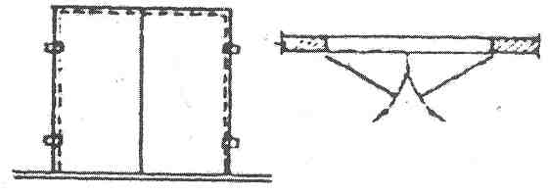
Рисунок 3.5 - Ворота [6]
Ворота двостулкові (рис. 3.5), мають металевий каркас і виконані з дерева. Довжина воріт 4 м, довжина однієї стулки 2 м, висота воріт 4,2 м (для можливого заїзду автотранспорту або іншого технічного встаткування). Ворота розташовані з торцевої сторони будинку і є евакуаційними виходами за необхідності. Кількість воріт - 3.
Будівля цеху – збірна залізобетонна конструкція, має 1 поверх, опирається на 20 колон з кроком 12 метрів. Довжина будівлі 60 метрів, висота – 11,6 метра та ширина 18 метрів.
Будівля має один вихід, не враховуючи воріт для залізничного складу. Двері відчиняються на ззовні. Залізничні ворота – 5 метрів ширина та 6 метрів висота.
У будівлі передбачений мостовий кран.
Проектом передбачено розміщення допоміжних приміщень в середині промислових будівель. В цеху розташовані машинні басейни, насоси, ПРМ. Будівля цеху розділена двома температурними швами.
Фундамент, на який опираються колони будівлі – збірний залізобетонний стаканного типу. Глибина залягання фундаменту 1,5 м.
Крім всього перерахованого слід зазначити, що ПРЦ належить до третьої групи виробничих процесів, де передбачаються побутові приміщення, кабінети для начальника цеха, технолога, начальника ремонтних служб, кімната майстрів і ін.. площа кожного приміщення становить від 9 до 12 м².

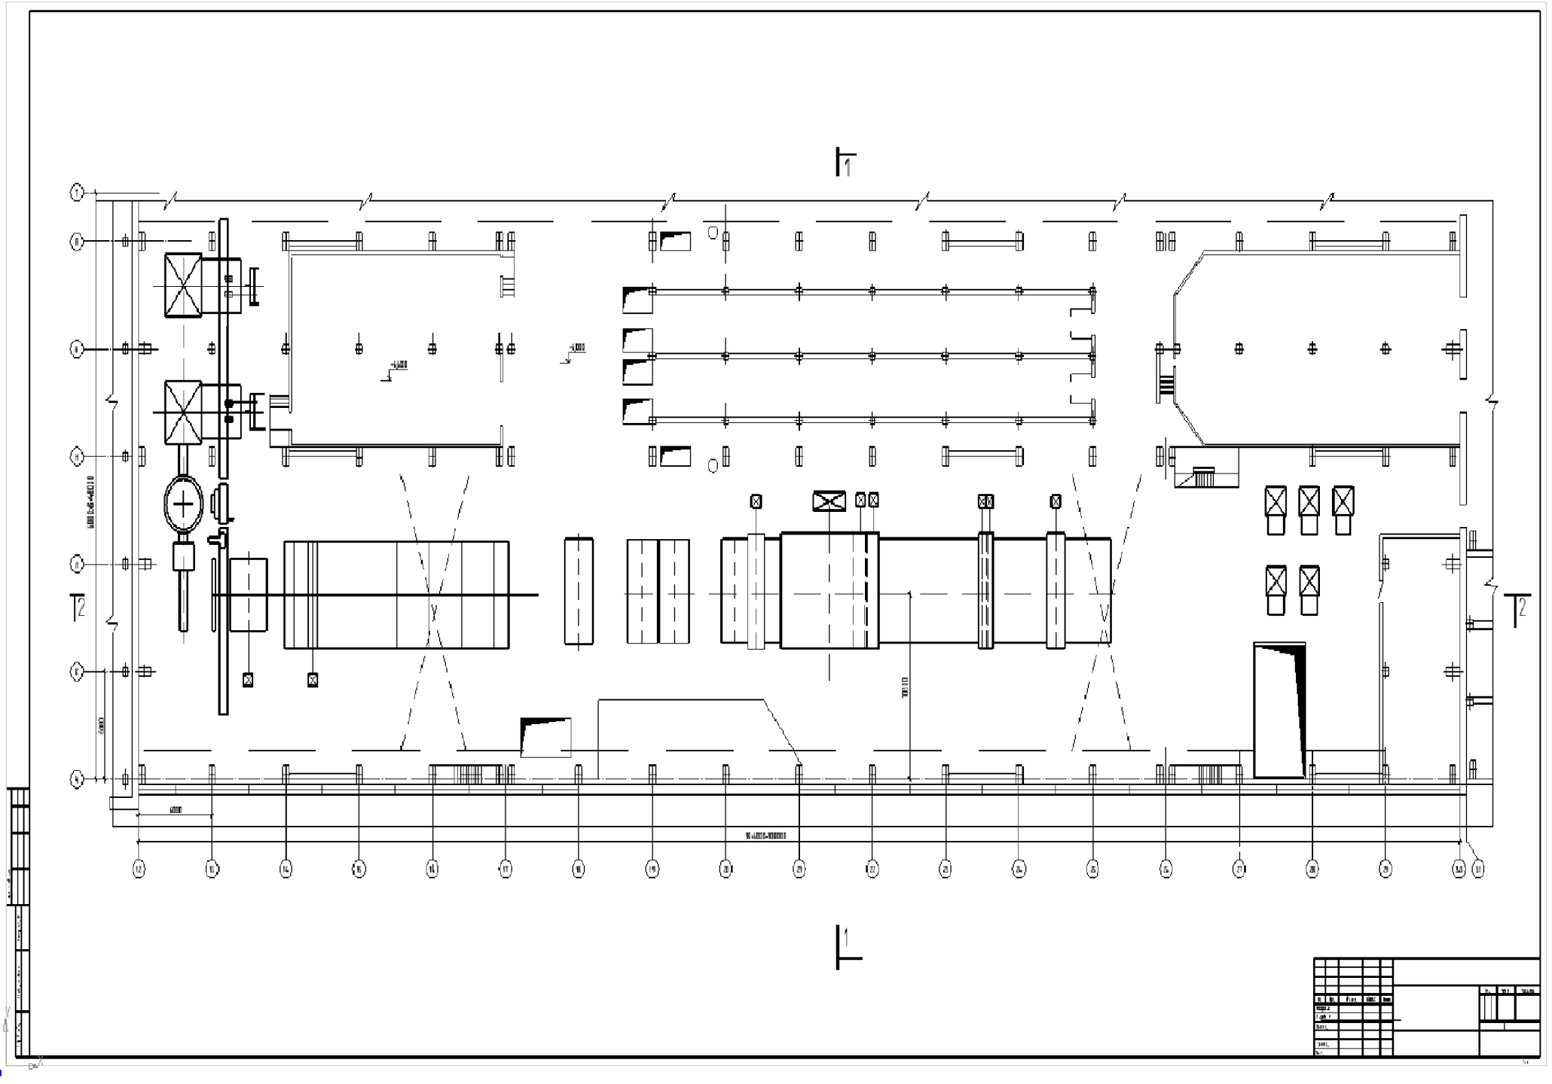
Рисунок 3.6 – План будівлі цеху
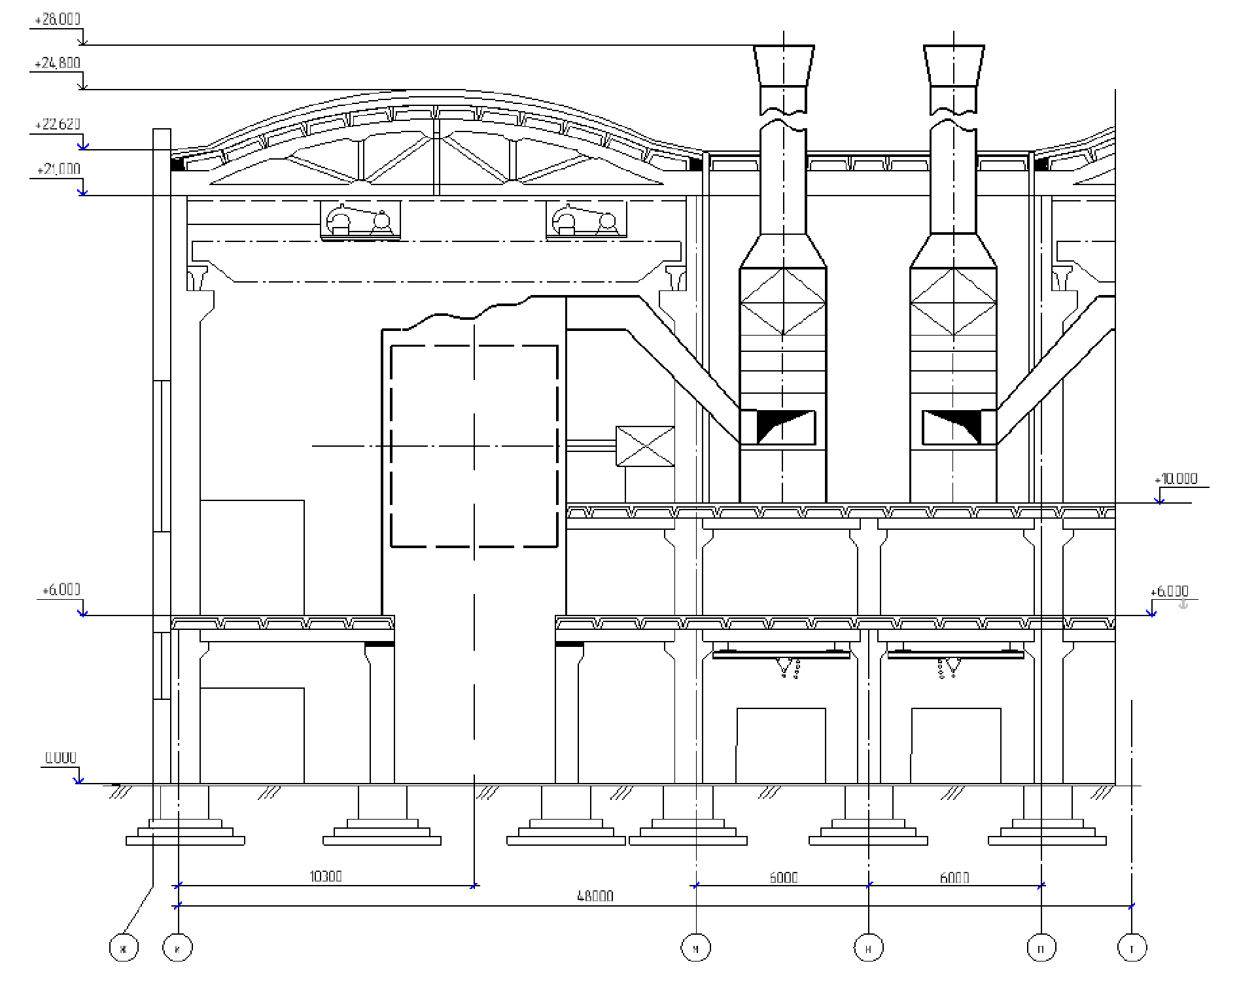
Рисунок 3.7 – Поперечний розріз приміщення залу

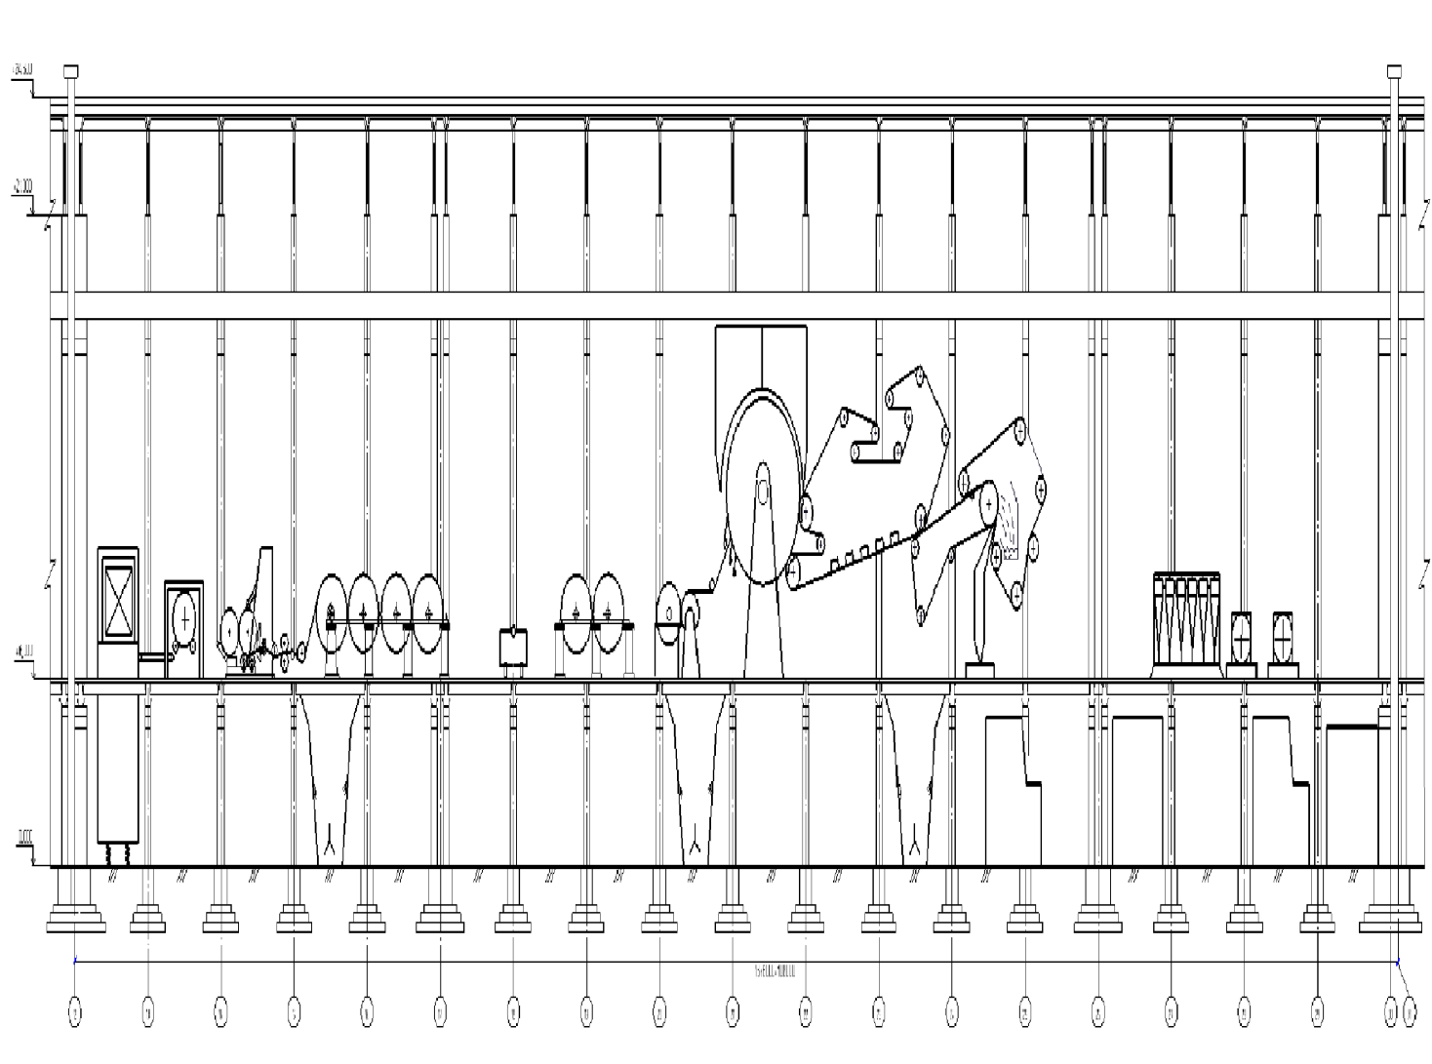

Рисунок 3.8 – Поздовжній розріз приміщення залу ПРМ

4 ТЕХНІКА БЕЗПЕКИ НА ВИРОБНИЦТВІ

Умови роботи на робочому місці, безпека технологічних процесів, машин, механізмів, устаткування і інших засобів виробництва, стан засобів колективного і індивідуального захисту, які використовуються працівником, а також санітарно-побутові умови повинні відповідати вимогам законодавства.

Повітря виробничої зони
Температура повітря в робочій складає зоні 20-30 ºС, а в зоні ПРМ може складати 30-35 ºС. Головним джерелом тепла в є тепло сушильної частини машини. У сітково-пресовій частині машини спостерігається підвищення вологості повітря до 75%.
Таблиця 4.1 Фактичні параметри мікроклімату в проектованому виробництві
Найменування цеху або приміщення | Категорія робіт за складніс-тю | Фактичний параметр мікроклімату
Найменування цеху або приміщення | Категорія робіт за складніс-тю | Холодний період року |  |  | Теплий період року
Найменування цеху або приміщення | Категорія робіт за складніс-тю | Температу-ра, ⁰С | Відносна вологість, % | Швидкість руху повітря, м/с | Температу-ра, ⁰С | Відносна вологість, % | Швидкість руху повітря, м/с
Розмелювально підготовчий цех | ІІ-а | 18-20 | 60-65 | 0,2-0,3 | 20-23 | 55-60 | 0,2-0,4
Сітково-пресова частина машини | ІІ-а | 17-22 | 60-75 | 0,2-0,3 | 21-25 | 60-75 | 0,2-0,4
Сушильна  частина машини і накат | ІІ-а | 17-23 | 55-65 | 0,2-0,3 | 20-35 | 55-60 | 0,3-0,4
Поздовжньо-різальний верстат і зона упаковки | ІІ-а | 17-23 | 55-65 | 0,2-0,3 | 20-30 | 55-60 | 0,2-0,4

Для створення мікроклімату і чистота повітря, яка відповідає нормам ГОСТ 12.1005-88 проектом передбачена теплорекупераційна установка, вентиляція машини і загальнообмінна припливно-витяжна вентиляція для поліпшення повітреобміну в усіх приміщеннях. Крім того, на пультах управління, виділених з робочої зони в спеціальних приміщеннях, встановлені кондиціонери.
Автоматизація і дистанційне керування дозволяє мінімізувати знаходження людей у виробничій зоні.
Робітники забезпечуються засобами індивідуального захисту згідно ГОСТ 12.4.011 і ДНАОП 0.00-4.26-96 і діючим НД :
- напівкомбінезон (костюм х/б) на 12 місяців, ГОСТ 12.4.109;
- футболка на 12 місяців, ГОСТ 12.4.109;

- кепка на 12 місяців, ГОСТ 12.4.109;
- рукавички х/б пара на 1 місяць, ГОСТ 11.08;

- чоботи на 12 місяців, ГОСТ 12.4.164;
- черевики на 12 місяців, ГОСТ 12.4.137;

- фартух прогумований на 12 місяців, ГОСТ 12.4.029;

- гумові чоботи на 36 місяців, ГОСТ 12.4.72;
- беруші, пара на 1 місяць, ТУ 6-16-2402.

Виробниче освітлення
У цеху застосовується природне і штучне освітлення.
Природне освітлення одностороннє, здійснюється в денний час доби через вікна цеху. Оскільки виробництво безперервне передбачене штучне освітлення в нічний і вечірній час доби. Для цього використовуються наступні види світильників : лампи розжарювання, газорозрядні лампи, люмінесцентні лампи.
Для систем електричного освітлення підібрані вологонепроникні
світильники типу : ПВЛ-1, ПВЛ-6 з розсіювачем, люмінесцентні лампи напругою 40 Вт.
Для рівномірного світлорозсіювання стіни забарвлені в світлі кольори згідно СН 181-70. Для контролю освітленості використовується люксометр - Ю-116 і портативний цифровий люксометр ТЭС 0693. Контроль освітлення проводиться 2 рази на рік.

Виробничий шум і вібрації
На об'єкті можлива дія:
- підвищеного рівня шуму на робочих місцях і в цеху;
- підвищеного рівня вібрації на робочих місцях;
Передбачений комплекс заходів для захисту від шуму і вібрації :
- зменшення шуму і вібрацій в джерелах їх виникнення;
- ізоляція джерел шуму і вібрацій, звуко- і вібропоглинання;
- регулювання резонансних режимів раціональним вибором приведеної маси або жорсткості системи, яка коливається;
- динамічне гасіння - введенням в систему додаткових мас або збільшення жорсткості системи.
Експлуатація устаткування і управління машинами з рівнем шуму, що перевищує гранично-допустимі норми, робиться із звукоізольованого приміщення оператора .
Зони з рівнем звуку вище 85дБ мають бути позначені знаками безпеки по ГОСТ 12.4.026, п.3.5. Робітники при виході із звукоізольованих приміщень повинні використати засоби індивідуального захисту - беруші.
В результаті проведення цих заходів рівень шуму знижується і в РПЦ і КДЦ фактично складає 76 дБА, що не перевищує гранично-допустимий рівень 80 дБА згідно ДСН 3.3.6.037-99.
Уровнь загальної вібрації категорії 3а на постійних робітниках місцях у виробничих приміщеннях підприємства не перевищує 92 дБ.

Небезпека ураження електричним струмом
- По ступеню ураження електричним струмом приміщення відноситься до 2 класуз підвищеною небезпекою.
- Мережа 380/220 В, f = 50 Гц, мережа з ізольованою нейтраллю.
Також приміщення виробництва паперу основи для рушників характеризується:
- наявністю високої вологості (вологість 60-75% і більше 75%);
- наявністю струмопровідних частин устаткування;
- наявністю пилу;
- наявністю високої температури(більше 30 ºС);
- можливості одночасного торкання людини до металоконструкцій будівлі, що мають з'єднання із землею з одного боку і до металевого корпусу електроустаткування з іншою;
- ушкодження ізоляції устаткування.
Для електробезпеки проводяться такі організаційно-технічні заходи і засоби:
Організаційні: інструктаж і навчання безпечним методам праці, перевірка знань правил техніки безпеки і інструкцій, призначення груп кваліфікацій по техніці безпеки обслуговуючому електроустановки персоналу, правильна організація праці, над виконанням робіт здійснюватися контроль з боку відповідальної особи.
Технічні:
- захист від дотику до частин електроустаткування, що знаходяться під напругою, із застосуванням електроізоляції;
- розташування струмопровідних частин на недосяжній висоті або в недоступному місці забезпечує безпеку без застосування обгороджувань і блокувань;
- блокування: за допомогою автоматичних пристроїв напруга відключається при відкритті дверей обгороджувань, дверей корпусів і кожухів або при знятті кришок;
- застосування захисного заземлення і занулення;
- застосування малої напруги; при огляді і ремонті устаткування.
- дозволяється користуватися лампами з напругою в мережі не вище 36 В,(у сушильній частині машини), а в місцях з підвищеною небезпекою (на металоконструкціях усередині сушильних циліндрів, місткостей, басейнів, а також на сітковій і пресовій частині) з напругою не вище 12 В.

Небезпека дії машин, що рухаються, і механізмів, рухливих частин виробничого устаткування

На виробництві використовується ряд механізмів і деталей, які обертаються і є особливою небезпекою для людей. Джерелами травм можуть бути відкриті частини картоноробної машини, ПРВ, очисного і розмелюючого устаткування, згущувачів, транспортерні стрічки, що рухаються, вантажопідіймальні механізми.
Причинами аварій на виробництві можуть бути: порушення технологічного режиму, неправильна експлуатація устаткування, порушення правил техніки безпеки.
Заходи усунення небезпеки машин і механізмів, що рухаються:
- технологія виробництва відповідає правилам технічної експлуатації вживаного устаткування;
- до експлуатації устаткування допускається навчений персонал, ознайомлений з пристроєм, принципом роботи і безпечним методам ведення робіт, що стажується від двох до п'ятнадцяти змін;
- персонал проходить усі види інструктажів, передбачених для роботи на цьому виді устаткування;
- при управлінні технологічним устаткуванням забезпечується можливість його автоматичної аварійної зупинки за допомогою натиснення кнопки «СТОП» (на устаткуванні або на пульті управління);
- обслуговуючий персонал стежить за надійністю кріплення огороджень на устаткуванні.

Пожежна безпека
Виробництво паперу основи для рушників є пожежонебезпечним. Пожежі можуть виникати в результаті накопичення статичної електрики, несправного виробничого устаткування і порушення технологічного процесу, течі і проливання мастильних матеріалів, поганої ізоляції дротів та ін.
Для забезпечення пожежної безпеки розроблений ряд методів :
- вимоги пожежної безпеки мають відповідати ГОСТ 12.1.004, ГОСТ 12.1.018 і СНиП 2.01.02, НАПБ А 0.001-2004.
- протипожежна сигналізація встановлена в усіх виробничих приміщеннях.
- ретельний контроль за справністю електроустаткування і проводки, справністю підшипників і роботою системи централізованого мастила.
- систематично видаляється пил з сушильної частини машини, накату, своєчасно забирається паперовий брак.
- у місцях скупчення сухого паперового браку встановлені пожежні рукави і вогнегасники.
Періодично проходить перевірка справність протипожежного інвентарю, правильність його розміщення в залі машини і систему пожежної сигналізації.
Місця приймання, транспортування і складування сировини і хімікатів відповідають вимогам ГОСТ 12.1.004 і «Правилам пожежної безпеки при експлуатації підприємств целюлозно-паперової промисловості» і обладнані засобами пожежогасіння згідно ГОСТ 12.4.009.
Готова продукція повинна складуватися і зберігатися в закритих складах. На складах готової продукції передбачені проїзди шириною, що перевищує габарити транспортних засобів по ширині на 0,8 м в кожну сторону.

5 СТАРТАП-ПРОЕКТ

Результати магiстерської дисертацiї було покладено в основу стартап проекту.
Опис iдеї стартап проекту
Відзначено, що вітчизняні виробники задовольняють потреби покупця в якісній і недорогій продукції широкого асортиментного ряду, що зумовлює їхнє домінування на ринку (86–89 %). Показано, що майже 75 % ринку належить виробникам, що знаходяться у Вінницькій, Київській та Дніпропетровській областях, однак показники динаміки для них є різноспрямованими. Основними країнами-імпортерами продукції на український ринок протягом останніх кількох років є Польща, Німеччина й Туреччина, проте їхня частка в структурі експорту з часом змінюється. Вказано частки компаній-імпортерів у грошовому вираженні.
Опис ідеї стартап проекту наведено в табл. 5.1.
Таблиця 5.1 – Опис ідеї стартап-проекту
Зміст ідеї | Напрямки застосування | Вигоди для користувача
Реконструкція технологічного потоку ПрАТ «Київський картонно-паперовий комбінат» з виробництва паперу основи для рушників . | 1. Впровадження на виробництві нової технології виробництва паперу-основи EcoChange T | Дозволить істотно знизити кількість браку і одночасно підвищити безпеку праці.
 | 2. Вдосконалення системи розпуску целюлози, шляхом встановлення гідророзбивача IntensaPulper | Оптимізація процесу розпуску та збільшення продуктивності розмольного відділу та економія до 25 %.

Виконано сегментування операторів за їхніми розмірами (великі, середнього розміру, невеликі) та за економічними районами України. Ретельно розглянуто асортимент продукції за операторами ринку. Аналіз цінової політики виробників у цілому та операторів, а також імпортерів свідчить про відсутність стійких закономірностей зміни цін. Оцінено переваги споживачів на ринку, виконано їх структурування з огляду на стать, ціновий сегмент, тип споживачів. Виконано прогнозування показників виробництва та ємності ринку в Україні на 2013–2016 р.. у грошовому вираженні, а також з огляду на ціну паперових серветок, що свідчить про невеликі, але стійкі очікувані темпи зростання всіх зазначених показників.

Технологічний аудит ідеї проекту

Таблиця 5.2 – Технологічна здійсненність ідеї проекту
- № п/п | - Ідея проекту | - Технології її реалізації | - Наявність технологій | - Доступність технологій
- 1. | - Впровадження на виробництві нової технології виробництва паперу-основи EcoChange T | - Технологія виготовлення готової продукції. | - Наявна. | - Доступна автору проекту.
- 2. | Вдосконалення системи розпуску целюлози, шляхом встановлення гідророзбивача IntensaPulper | - Технологія виготовлення готової продукції. | - Наявна. | - Доступна автору проекту.
                - Обрана технологія реалізації ідеї проекту: технологія виготовлення готової продукції.

Технологічна реалізація проекту можлива в рамках технології виготовлення готової продукції.
Український ринок виробництва санітарно-гігієнічного паперу є молодим і активно розвиваються: компанії диференціюють свої пропозиції навіть в умовах кризи. У той же час, економічна і політична нестабільність сильно впливає на споживчу здатність і ставить високі вимоги до іміджу та позиціонування товару.

Аналіз ринкових можливостей запуску стартап проекту
Маркетингові дослідження підтверджують, що за 2013-2014 роки близько 50 % продажів складає туалетний папір, 23 % -вологі серветки, 27 % - паперові носові хустки і близько 10 % становлять нові товарні пропозиції.
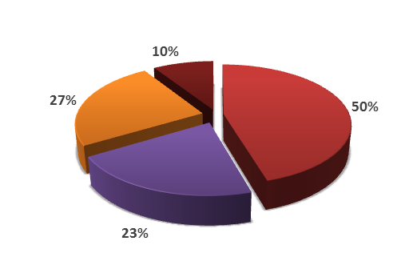
Рисунок 5.1 – Сігментація українського ринку виробництва санітарно-гігієнічного паперу
Національний ринок сухих і вологих серветок знаходиться на ранньому етапі розвитку, що впливає на збільшення темпів зростання продажів.
Темп зростання споживання вологих серветок збільшився на 28% з 2007 по 2011 роки. 16% склав приріст з 2011 по 2014 роки.
Паперові носові хустки збільшили свою частку ринку на 23%. Це пов'язано зі світовою тенденції підвищення важливості здорового способу життя.
Нові товарні пропозиції сухих і вологих серветок (для дому, офісу та автомобілів) підвищилися в попиті на 14% в період 2007-2014 р.

Таблиця 5.4 – Попередня характеристика потенційного ринку стартап-проекту
- № п/п | - Показники стану ринку ЦПП | - Характеристика
- 1 | - Кількість головних гравців, од. | - 1. ПрАТ «Київський картонно-паперовий комбінат»;  - 2. ВАТ «Дніпропетровська паперова фабрика»;  - 3. ПрАТ «Каховинська паперова фабрика»
- 2 | - Загальний обсяг продаж, тис. грн | - 1. 120356;  - 2. 60523;  - 3. 45658.
- 3 | - Динаміка ринку (якісна оцінка) | - Зростає.
- 4 | - Наявність обмежень для входу (вказати характер обмежень) | - Лідируючі позиції провідних підприємств в галузі ЦПП, які в 3-4 рази перевищують обсяги виробництва даного виду готової продукції.
- 5 | - Специфічні вимоги до стандартизації та сертифікації | - Наявні.
- 6 | - Середня норма рентабельності в галузі, % | - 6,8 [10].

На перший погляд, працювати з паперовою продукцією дуже просто. Товар не швидкопсувний і, як правило, дешевий. Кінцевий покупець – не вередливий. У виробництві серветок, туалетного паперу й одноразових рушників також немає нічого складного. Випускай і продавай. Однак саме ця простота створила умови жорсткої конкуренції.
За даними досліджень ринку, середня частка паперової продукції в обороті українських торгових мереж становить всього 2 %. Відверто кажучи, в супермаркетах такі товари сприймають як супутні і не будують плани багато на них заробити. Також для мереж не дуже-то важливо, серветки який торгової марки будуть лежати на полиці. Головне, щоб були дешеві для звичайного покупця і якісніші для забезпеченого. А вибирати є з чого. У цьому сегменті на українському ринку працюють 43 гравця. При цьому на частку семи найбільших гравців припадає 80 % ринку, на частку перших трьох – 54 %.
Історія і прогнози споживчого попиту на паперову продукцію в Україні говорять про стабільне і рівномірному розвитку ринку. Згідно з наявними даними, обсяги продажів туалетного паперу в Україні з 2013 по 2019 року виростуть на 35 %, паперових рушників – на 36 %, столових серветок – на 28 %, косметичних серветок – на 50 %. Але цілком очевидно, що скористатися перспективами зможуть не всі нинішні виробники і дистриб'ютори, а тільки ті з них, хто зуміє протистояти викликам кризових часів.

Таблиця 5.5 – Характеристика потенційних клієнтів стартап проекту
- № п/п | - Потреба, що формує ринок | - Цільова аудиторія (цільові сегменти ринку) | - Відмінності у поведінці різних потенційних цільових груп клієнтів | - Вимоги споживачів до товару
- 1. | - Використання у процесі виробництва санітарно-гігієнічного паперу | - Фізичні особи-підприємці. | - Технічний регламент, цінова політика, неналагоджена система закупівлі, для особистих потреб. | - - до продукції: відповідність ТУ;  - - до компанії-постачальника: оформлення необхідного пакету документів на умовах продаж/купівля.
- 1. |  | - Виробники санітарно-гігієнічного паперу. | - Технічний регламент, цінова політика, налагоджена система закупівлі, безпосередньо для виробництва санітарно-гігієнічного паперу. | - - до продукції: відповідність ТУ;  - - до компанії-постачальника: заключення договору про співпрацю.

Таблиця 5.6 – Фактори загроз
- № п/п | - Фактор | - Зміст загрози | - Можлива реакція компанії
- 1. | - Війна. | - Відносини між країнами. | - Пошук альтернативних джерел збуту готової продукції.
- 2. | - Рівень розвитку виробництва. | - Обмеження в асортименті продукції, що випускається. | - Модернізація, автоматизація та реконструкція.
- 3. | - Перебої в опаленні у холодний період року. | - Збільшення кількості лікарняних. | - Встановлення автономного опалення виробничих приміщень.
- 4. | - Інновації зі сторони конкурентів. | - Створення нової продукції. | - Обмін досвідом з компаніями галузі ЦПП, залучення молодих фахівців та студентів останніх курсів.
- 5. | - Старіючий персонал. | - Недосвідчені спеціалісти. | - Проведення тренінгів для молодих фахівців.
- 6. | - Непорозуміння між працівниками. | - Зниження якості виконуваної роботи. | - Запровадження системи покарань.
- 7. | - Погодні умови. | - Перебої в поставці сировинної бази. | - Включення у договір про співпрацю до пункту «Форс-мажор».
- 8. | - Завищена ціна. | - Зменшення попиту. | - Розроблення системи знижок для компаній-партнерів.
- 9. | - Постачання продукції з браком. | - Система керування за якістю готової продукції не задовольняє потреби. | - Відшкодування в розмірі встановленим клієнтом.
- 10. | - Соціальні мережі. | - Розкриття комерційної таємниці. | - Захист інформації.

У сучасній літературі, що стосується загроз економічній безпеці підприємств, вкрай рідко увага акцентується на галузі, що забезпечує продовольчу безпеку країни. На нашу думку, дослідження загроз економічній безпеці папероробних підприємств є найважливішим фактором, що дозволяє фіксувати, аналізувати і визначати небезпеки і можливості для них характерні.
Під загрозою розуміється найбільш конкретна і безпосередня форма небезпеки або сукупність умов і факторів, що створюють небезпеку для інтересів держави, суспільства, підприємств, особистості, а також національних цінностей і національного способу життя.

Таблиця 5.7 – Фактори можливостей
№ п/п | Фактор | Зміст можливості | Можлива реакція компанії
1. | Зовнішня політика країни. | Експорт. | Налагодження системи реалізації товару.
1. | Зовнішня політика країни. | Імпорт хімікатів. | Розширення сировинної бази.
2. | Конкуренція. | Зменшення собівартості продукції та нарощення виробництва. | Пошук та заохочення нових клієнтів.
3. | Працівники похилого віку. | Готовність поділитися досвідом з молодим поколінням спеціалістів. | Прийняття студентів на практику та заохочення їх до подальшого працевлаштування.
4. | ЗМІ. | Піар. | Висвітлення інформації про позитивну сторону компанії.

Підприємство функціонує в умовах зовнішнього середовища, яке є активним за своєю дією на суб'єкти ринкової економіки, та динамічним за своїм розвитком. Внутрішнє середовище під-приємства – це його внутрішній клімат, який або підсилює дію зовнішнього середовища, будучи його вузьким місцем і провідником негативного, або її стан сприяє протидії зовнішньому середовищу, забезпечує стійкість підприємства. За своїми властивостями і ознаками зовнішнє середовище неоднорідне і має дуалістичний характер, тобто, крім позитиву, може створювати кризові ситуації. До факторів зовнішнього середовища в Україні належать: політика держави, засоби масової інформації, нормативно-правова база, соціально-економічні фактори, техніка, технологія, конкуренти та форс-мажор. Перераховані фактори можна поділити на три групи. Перша містить політику, засоби масової інформації, нормативно-правову базу, які є основою регуляторної політики і мають сильну фонову дію на діяльність суб'єктів підприємницької діяльності. Друга група містить соціально-економічні фактори, техніку, технологію, оскільки економічний рівень розвитку є визначальним фактором і він неможливий без розвитку ринків техніки і технології. Третя група містить конкурентів і форс-мажор, оскільки це неконтрольовані фактори зовнішнього середовища, і на відміну від решти, не створюють фонової дії.

Таблиця 5.8 – Ступеневий аналіз конкуренції на ринку
- Особливості конкурентного середовища | - В чому проявляється дана характеристика | - Вплив на діяльність підприємства (можливі дії компанії, щоб бути конкурентоспроможною)
- 1. Вказати тип конкуренції  - - чиста. | - Безпосередній вплив на ситуацію на ринку несуть інновації та вигідні пропозиції. | - Запровадження системи знижок, акцій.
- 2. За рівнем конкурентної боротьби  - - національний. | - Першочергово необхідно орієнтуватися на національний ринок, лише згодом на міжнародний. | - Розширення та збільшення виробничих потужностей, задля майбутнього виходу на ринок на рівні країни.
- 3. За галузевою ознакою  - - внутрішньогалузева. | - Виробництво паперу основи для рушників для споживчого паковання належить до ЦПП. | - Оновлення технології виробництва та використання альтернативної сировини.
- 4. Конкуренція за видами товарів  - - товарно-видова. | - Конкуренція між товарами одного виду. | - Зменшення собівартості готової продукції шляхом запровадження новітніх технологій та матеріалів в процесі її виробництва.
- 5. За характером конкурентних переваг  - - цінова. | - Замовника зацікавлює приваблива ціна. | - Розроблення системи знижок та акцій для клієнтів.
- 6. За інтенсивністю  - - марочна. | - Торгова марка/бренд керує ринком. | - Підтримання репутації компанії.

Таблиця 5.9 – Аналіз конкуренції в галузі за М. Портером
- Складові аналізу | - Прямі конкуренти в галузі | - Потенційні конкуренти | - Постачальник | - Клієнти | - Товари-замінники
- Складові аналізу | - 1. ПрАТ «Рубіжанський картонно-тарний комбінат»;  - 2. ТОВ «Понінківський картонно-паперовий комбінат» | - Економія на масштабах; наявність товарних знаків; розмір капіталовкладень; доступ до каналів розподілу. | - Концентрація постачальників; значення розміру поставок для постачальників. | - Розмір закупівель; система інформації; торгівельні знаки; контроль якості. | - Ціна; лояльність споживачів.
- Висновки: | - Інтенсивна конкурентна боротьба з боку прямих конкурентів | - - можливості входу в ринок є.  - - потенційних конкурентів немає. | - Постачальники не диктують умови роботи на ринку. | - Клієнти диктують умови роботи на ринку, а саме: своєчасна поставка, достовірна інформація про товар та вимоги до його якості. | - Програми лояльності зі сторони конкурентів.

Наріжним каменем аналізу ситуації в галузі є ретельне вивчення конкурентної боротьби, що ведеться в ній, визначення джерел і оцінка ступеню впливу конкретних сил. Цей етап аналізу є особливо важливим, оскільки без глибокого розуміння характеру конкуренції в галузі неможливо розробити правильну стратегію поведінки на ринку.

Таблиця 5.10 – Обґрунтування факторів конкурентоспроможності
- № п/п | - Фактор конкурентоспроможності | - Обґрунтування (наведення чинників, що роблять фактор для порівняння конкурентних проектів значущим)
- 1. | - Частка ринку | - Враховуючи той факт, що тип родового середовища в галузі – консолідований ринок, тобто існує група компаній, які контролюють разом понад 40% ринку, а також те, що інтенсивність суперництва між діючими конкурентами при низьких темпах зростання ринку є однією з головних сил, які діють на конкуренцію в галузі, одним з найважливіших факторів конкуренто-спроможності виступає частка ринку, яку займає виробник. В таких умовах чим більше частка ринку, тим більшими ринковими можливостями володіє виробник.
- 2. | - Ціна | - Оскільки глазуровані сирки є товаром імпульсної покупки при тому, що споживач має високу цінову чутливість, ціна на товар є одним з засобів ведення конкурентної боротьби. Тому чим вигіднішою є ціна для споживача, тим вірогідніше його вибір.
- 3. | - Асортимент | - В умовах збільшення інтенсивності між існуючими конкурентами завоювання споживачів відбувається за рахунок нових смаків, наповнювачів, різних варіантів глазурування тощо.
- 4. | - Доступ до каналів розподілу | - Здебільшого споживач рішення про купівлю глазурованого сирка приймає безпосередньо біля торгової полиці. Він далеко не завжди проявляє прихильність до певної марки і дуже схильний до експериментів. В цьому випадку завоювати лояльність споживача дуже складно і ще складніше її утримати.

                - Продовження таблиці 5.10
- № п/п | - Фактор конкурентоспроможності | - Обґрунтування (наведення чинників, що роблять фактор для порівняння конкурентних проектів значущим)
- 5. | - Торговий маркетинг | - В цьому випадку завоювати лояльність споживача дуже складно і ще складніше її утримати. Тому для компаній-виробників ключовими чинниками успіху стає сильна дистрибуція, якісний торговий маркетинг і налагоджена система логістики.
- 6. | - Репутація виробника | - За рахунок того, що в Україні популяризація концепції здорового способу життя робить величезний вплив на розвиток різних сегментів харчової промисловості та на культуру споживання молочних прдуктів, споживач при виборі ТМ керується також і довірою до компанії-виробника. Якщо компанія має бездоганну репутацію, особливо у сфері якості своєї продукції, то рівень довіри до неї зростає. Також репутація виробника важлива при виході на ринок з новими товарами, або при виході на нові сегменти, що полегшує позитивне сприйняття новинок.
- 7. | - Маркетинговий бюджет | - Від розміру маркетингового бюджету залежить здатність здійснювати маркетингову стратегію підприємства. Маркетингові заходи мають забезпечувати інші конкурентні переваги такі, як рівень диференціації, лояльності, репутація виробника, дистрибуція та просування в торгових точках.
- 8. | Унікальність позиціонування | В умовах монополістичної конкуренції, коли фактор диференціації ТМ є ключовим засобом ведення конкурентної боротьби, важливим є створення та підтримання унікального позиціонування, що створює певний захист від конкурентних зіткнень.

Для аналізу конкуренції в галузі можна використовувати модель п’яти конкурентних сил, розроблену американським вченим М. портером.
Основними компонентами моделі такі: конкуренція серед продавців галузі, ринкові спроби підприємств інших галузей привабити споживачів до власної продукції, потенційні можливості входження нових конкурентів, виробничі потужності та можливості постачальників послуг, купівельна спроможність і можливості потенційних споживачів туристичного продукту.

Таблиця 5.11 – Порівняльний аналіз сильних та слабких сторін
- № п/п | - Фактор конкурентоспроможності | - Бали 1-20 | - Рейтинг товарів-конкурентів
- № п/п | - Фактор конкурентоспроможності | - Бали 1-20 | - –3 | - –2 | - –1 | - 0 | - +1 | - +2 | - +3
- 1 | - Своєчасна поставка товару. | - 17
- 2 | - Достовірне та цілковите інформування. | - 17
- 3 | - Високі показники якості готової продукції. | - 19
- 4. | - Системи знижок, акції та програми лояльності для клієнтів. | - 19

Що робить SWOT-аналіз потужним для використання в бізнесі, так це те, що він допомагає вам розкривати нові можливості та демонструє вам ваші сильні сторони. А також дає можливість зрозуміти слабкості вашого бізнесу та усунути загрози, які можуть раптово виникнути. Більше того, розглядаючи себе і своїх конкурентів з використанням SWOT-аналізу, ви можете розробити стратегію, яка допоможе вам вигідно відрізнити вас від ваших конкурентів, так що ви зможете успішно конкурувати на ринку.
SWOT-аналіз – це той стратегічно зручний інструмент, який, як в бізнесі, так і інших областях, застосовується вже досить давно з метою визначити переваги (Strengths), недоліки (Weaknesses), можливості (Opportunities) і загрози (Threats), з якими ви можете зіткнутися як в бізнесі, так і в інших сферах діяльності.

Таблиця 5.12 – SWOT-аналіз стартап-проекту
- Сильні сторони: | - Слабкі сторони:
- унікальне позиціонування;  - значний рівень диференціації;  - позитивна репутація виробника;  - приналежність до української міжнародної компанії;  - налагоджена система дистрибуції товару;  - наявність вертикальної інтеграції | - вища ціна порівняно з конкурентами.  - залежність маркетингової політики від російського власника;  - слабке самозабезпечення фінансовими ресурсами;  - відсутність чітко вираженої маркетингової стратегії, непослідовність в її реалізації
- Можливості | - Загрози
- Можливість зміцнення іміджу рушників  - Можливість збільшення обсягів реалізації  - Можливість збільшення обсягів продаж за рахунок експансії в регіони | - Загроза працювати без прибутку скорочення платоспроможного попиту  - Загроза втрати споживачів внаслідок підвищення тиску зі сторони товарів-субститутів  - Загроза підвищення цін на готову продукції унаслідок підвищення цін на сировину та її дефіциту

Таблиця 5.13 – Альтернативи ринкового впровадження стартап-проекту
- № п/п | - Альтернатива (орієнтовний комплекс заходів) ринкової поведінки | - Ймовірність отримання ресурсів | - Строки реалізації
- 1. | - Нарощення виробничих потужностей. | - Присутня, проста. | - 6 –11 місяців.
- 2. | - Розширення клієнтської бази на рівні країни. | - Присутня, середньої тяжкості. | - 1-1,5 року.

Виходячи з результатів аналізу було обрано альтернативу № 1 ринкової поведінки.
Враховуючи сильні та слабкі сторони підприємства та ринкові загрози і можливості, було розроблено чотири альтернативи для вирішення маркетингової управлінської проблеми, яка полягає необхідності збільшення обсягів продаж.

Розроблення ринкової стратегії проекту
Таблиця 5.14 – Вибір цільових груп потенційних споживачів
- № п/п | - Опис профілю цільової групи потенційних клієнтів | - Готовність споживачів сприйняти продукт | - Орієнтовний попит в межах цільової групи (сегменту) | - Інтенсивність конкуренції в сегменті | - Простота входу у сегмент
- 1. | - Фізичні особи-підприємці. | - Присутня. | - Присутній періодичний попит. | - Середня інтенсивність. | - Присутність незначної конкуренції перешкоджає входу у сегмент.
- 2. | - Виробники санітарно-гігієнічного паперу. | - Присутня. | - Потенційний попит є значним. | - Значний рівень конкуренції. | - Ввійти у сегмент тяжко, оскільки на ринку вже є провідні виробники даного виду продукції.
                - Які цільові групи обрано:
- фізична особа-підприємець;
- виробники санітарно-гігієнічного паперу.

За результатами аналізів потенційних груп споживачів було визначено стратегію охоплення ринку – диференційований маркетинг.

Таблиця 5.15 – Визначення базової стратегії розвитку
- № п/п | - Обрана альтернатива розвитку проекту | - Стратегія охоплення ринку | - Ключові конкурентоспроможні позиції відповідно до обраної альтернативи | - Базова стратегія розвитку
- 1. | - Нарощення виробничих потужностей. | - Диференційований маркетинг. | - Для кожного із сегментів розробляється окрема програма ринкового впливу. | - Стратегія диференціації.

Таблиця 5.16 – Визначення базової стратегії конкурентної поведінки
- № п/п | - Чи є проект «першопрохідцем» на ринку? | - Чи буде компанія шукати нових споживачів, або забирати існуючих у конкурентів? | - Чи буде компанія копіювати основні характеристики товару конкурента, і які? | - Стратегія конкурентної поведінки
- 1. | - Ні. | - Буде переорієнтовувати існуючих споживачів у конкурентів, тому що ринок переповнений, а завдяки інноваціям та зменшенню собівартості готової продукції є можливість зайняти передові позиції. | - Основна мета даного проекту і конкурентів – забезпечення ринку продукцією відповідної якості, згідно стандартних вимог. | - Стратегія виклику лідера.

Таблиця 5.17 – Визначення стратегії позиціонування
- № п/п | - Вимоги до товару цільової аудиторії | - Базова стратегія розвитку | - Ключові конкурентоспроможні позиції власного стартап-проекту | - Вибір асоціацій, які мають сформувати комплексну позицію власного проекту (три ключових)
- 1. | Відповідність ТУ, оформлення необхідного пакету документів на умовах продаж/купівля або заключення договору про співпрацю. | - Стратегія диференціації. | - Для кожного із сегментів розробляється окрема програма ринкового впливу. | - 1. Гнучка політика підприємства.  - 2. Високі показники якості.  - 3. Приваблива ціна.

Розроблення маркетингової програми стартап-проекту
Таблиця 5.18 – Визначення ключових переваг концепції потенційного товару
- № п/п | - Потреба | - Вигода, яку пропонує товар | - Ключові переваги перед конкурентами
- 1. | - Посилити використання таких конкурентних переваг як унікальне позиціонування та рівень диференціації | - Індивідуальний підхід, у виконанні замовлення, до кожного із клієнтів. | - Гнучка політика підприємства по відношенню до клієнтів, співвідношення «приваблива ціна/високі показники якості товару».
- 2. | - Встановлення ціни у межах цінового коридору "вище середнього" | - Даний метод дозволить регулювати ціни в залежності від витрат виробництва, а також забезпечити цільовий прибуток | - Збільшення інтенсивності конкуренції між існуючими гравцями
- 3. | - Слідування стратегії інтенсивного розподілу | - Налагодження постачання на регіональні ринки, для збільшення обсягів реалізації | - Позитивна репутація виробника

Основний принцип ціноутворення полягає в тому, що ціна продукту не може бути вищою за ціну подібного продукту або продукту-замінника. Отже, індивідуальні витрати, виведені з регулювання і визначення ціни і ціноутворення, покладено тільки на покупця.
В умовах переходу до ринкової економіки реалізація програмного продукту потребує значних витрат, пов’язаних з рекламою і переконанням споживача. Так, у США співвідношення витрат на створення програм та їх рекламу, адаптацію до особливостей конкретного споживача, його навчання тощо дорівнює 1 : 10. Оскільки програма — це легко тиражований і швидко поновлюваний продукт, то ціна повинна бути гнучкою, враховувати потреби замовників і суб’єктивні фактори. Інформаційний маркетинг припускає можливість починати з більш високої ціни і при насиченні ринку знижувати її, або навпаки, з метою завоювання ринку можливий вихід більш дешевих програм, а після цього, за появи інтересу до них споживачів, ціну підвищувати. Наприклад, у США в ціні програм для ПЕОМ в середньому на маркетинг припадає 35 %, вартість розробки становить 15 %, виробництво (тиражування) — 15 %, управління — 20 %, прибуток — 15 %.

Таблиця 5.19 – Визначення меж встановлення ціни
- № п/п | - Рівень цін на товари-замінники | - Рівень цін на товари-аналоги | - Рівень доходів цільової групи споживачів | - Верхня та нижня межі встановлення ціни на товар/послугу
- 1. | - 30000-40000  - грн/т [10]. | - 32000-45600 грн/т [10]. | - Вище середнього – високий. | - 30000-45600 грн/т.

Створення ефективної комунікаційної програми підтримки марочної стратегії підприємства можливо за умови їх інтегрованого використання та управління. Тільки узгоджений комунікаційний вплив здатен забезпечити стратегічне позиціонування марки.
Компанії часто розглядали елементи комунікації як окремі види діяльності, в той час як сучасна концепція маркетингу наполягає на тому, що інтеграція абсолютно необхідна для досягнення успіху.
Інтегровані маркетингові комунікації – концепція планування маркетингових комунікацій, що виходить із необхідності оцінки стратегічної ролі кожного з її елементів (реклами, стимулювання збуту, PR, особистого продажу тощо) у стратегії просування, пошуку їх оптимального сполучення для забезпечення чіткого й послідовного впливу комунікаційних програм компанії для просування конкретної марки.
Інтегрування маркетингових комунікацій підвищує значимість комплексу просування. Це дозволяє зберегти єдине позиціонування в межах кожного цільового сегменту, інструменти комунікації підсилюють один одного і створюють ефект синергії. Синергізм проявляється в тому,що ефект комплексного застосування засобів комунікації (інтегрованих комунікацій) відрізняється від простого додавання ефектів від застосування кожного засобу окремо.

Таблиця 5.20 – Концепція маркетингових комунікацій
- № п/п | - Специфіка поведінки цільових клієнтів | - Канали комунікацій, якими користуються цільові клієнти | - Ключові позиції, обрані для позиціонування | - Завдання рекламного повідомлення | - Концепція рекламного звернення
- 1. | - Моніторинг ринку, оцінка наявних пропозицій, отримання інформації про товар. | - Формальні (офіційні). | - Гнучка політика підприємства, високі показники якості, приваблива ціна. | - Донести інформацію про товар. | - «Високоякісний картон за привабливою ціною».

Висновки
Таким чином, на сучасному етапі розвитку маркетингу комунікації є одним з основних механізмом щодо подолання проблем і прискоренню просування товарів чи послуг від виробника до кінцевого споживача. Своєчасне використання елементів маркетингових комунікацій прямо впливає на результати комерційної діяльності та ефективність маркетингу як комплексної системи організації виробництва і збуту продукції, побудованої на основі попередніх ринкових досліджень потреб покупців.
Згідно результатів проведеного аналізу можна зазначити, що:
– ринкова комерціалізація проекту можлива, так як попит наявний, динаміка ринку – зростаюча, рентабельність роботи на ринку складає 7,5 % [10];
– перспективи впровадження є, з огляду на потенційні групи клієнтів (фізичні особи-підприємці, виробники паперу основи для рушників ), бар’єри входження, стан конкуренції (середньої та значної інтенсивності), конкурентноспроможності проекту;
– для ринкової реалізації проекту, в якості альтернативи, доцільно нарощувати виробничі потужності, тобто збільшити продуктивність підприємства;
– подальша імплементація проекту є доцільною.
Відповідно до виявлених невідповідностей маркетингової стратегії підприємства ринковій ситуації, що склалася, а також виявлених загроз і можливостей, сильних і слабких сторін компанії, були запропоновані коригувальні дії щодо змін в ринково-продуктовій стратегії підприємства.

ВИСНОВКИ

1. Обґрунтовано проведення реконструкції технологічного потоку Приватного акціонерного товариства «Київський картонно-паперовий комбінат» з виробництва паперу-основи для рушників продуктивністю 24000 т/рік. Для цього пропонується внести наступні зміни у технологічній схемі, а саме:
– встановити систему EcoChange T
– встановити теплоізоляцію кришок янкі-циліндра.
– впровадити 2 потоки підготовки маси, окремо для хвойної і листяної целюлози;
– ввести додатковий етап очищення маси після гідророзбивача;
– замінити гідророзбивачі ГРГм-40 на універсальні IntensaPulper IP-V;
– встановити пульсаційний млин для переробки сухого браку;
2. Виконано розрахунок матеріального балансу згідно з яким на виготовлення 1 т паперу необхідно: 673,9 кг хвойної целюлози, 288,8 кг листяної целюлози, 19176кг свіжої води.
3. Виконано розрахунок теплового балансу контактно-конвективного процесу сушіння паперу. Витрати пари на сушіння 1 кг матеріалу при контактному процесі становлять 1,06 кг/год, а при конвективному процесі сушіння паперу становлять 1959,15 кг/год.
4. Проведено вибір основного та допоміжного технологічного обладнання.
5. Надано та охарактеризовано будівельну частина цеху з виробництва паперу-основи для рушників.
6. Запропоновано заходи щодо охорони праці на підприємстві.

СПИСОК ВИКОРИСТАНОЇ ЛІТЕРАТУРИ

1. Офіційний сайт асоціації українських підприємств целюлозно-паперової галузі «УкрПапір» http://www.ukrpapir.org.
2. Фляте Д.М. Технология бумаги. Учебник для вузов. – М: Лесная промышленность, 1988. – 440 с.
3. Офіційний сайт Київського картонно-паперового комбінату http://www.papir.kiev.ua.
4. Иванов С.П. Технология бумаги – М: Лесная промышленасть, 1960. – 448 с.
5. Примаков С.П., Барбаш В.А. Технологія паперу і картону: Навчальний посібник для вузів – К: ЕКМО, 2002. – 396 с.
6. Жудро С.П. Технологическое проектирование целлюлозно-бумажных предприятий – М.: Лесная промышленность, 1965. – 96 с.
7. Методичні вказівки до дипломного проектування для студентів спеціальності «Хімічна технологія переробки деревини та рослинної сировини». Примаков С.П., Барбаш В.А., Дейкун І.М., Орленко А.Т., Дорошенко М.П. – К.: КФТП, 2001. – 68 с.
8. Технологія паперу та картону: метод. вказівки до виконання розрахунків матеріального балансу води і волокна для студентів напряму підготовки 0513 – «Хімічна технологія» програми професійного спрямування 6.051301 «Хімічна технологія переробки деревини та рослинної сировини». Уклад.: Плосконос В.Г., Примаков С.П., Черьопкіна Р.І., Антоненко Л.П., Мовчанюк О.М. – К.: НТУУ "КПІ", 2011. – 54 с.
9. Офіціїний сайт компанії «Фойт Пейпер» http://voith.com.
10 . Зозулев, А.В. Промышленный маркетинг: стратегический аспект [Текст]: учеб. пос. / А.В. Зозулев. – Харьков: Студцентр, 2005. – 328 с.: ил.; табл. – Библиогр. 86 наим. (с. 321-325). – 800 экз. – ISBN 966-7530-38-8.

ДОДАТОК
61// International scientific journal «Internauka» // № 17 (57), vol. 1, 2018 // Technical sciences //
УДК 676: 628.1
Плосконос Віктор Григорович
кандидат технічних наук, старший науковий співробітник,
доцент кафедри екології та технології рослинних полімерів
Національний технічний університет України
«Київський політехнічний інститут імені Ігоря Сікорського»
Плосконос Виктор Григорьевич
кандидат технических наук, старший научный сотрудник,
доцент кафедры экологии и технологии растительных полимеров
Национальный технический университет Украины
«Киевский политехнический институт имени Игоря Сикорского»
Ploskonos Viktor
Candidate of Technical Sciences, Senior Scientist,
Assistant Professor of the Department of Ecology and Plant Polymers Technology
National Technical University of Ukraine
«Igor Sikorsky Kyiv Polytechnic Institute»
Комісаренко Руслан Володимирович
магістрант Національного технічного університету України
«Київський політехнічний інститут імені Ігоря Сікорського»
Комисаренко Руслан Владимирович
магистрант Национального технического университета Украины
«Киевский политехнический институт имени Игоря Сикорского»
Komisarenko Ruslan
Graduating Student of the National Technical University of Ukraine
«Igor Sikorsky Kyiv Polytechnic Institute»
Котлярська Наталія Олександрівна
магістрант Національного технічного університету України
«Київський політехнічний інститут імені Ігоря Сікорського»
Котлярская Наталия Александровна
магистрантНационального технического университета Украины
«Киевский политехнический институт имени Игоря Сикорского»
Kotlyarska Natalia
Graduating Student of the National Technical University of Ukraine
«Igor Sikorsky Kyiv Polytechnic Institute»
Якименко Ольга Сергіївна
магістрант Національного технічного університету України
«Київський політехнічний інститут імені Ігоря Сікорського»
Якименко Ольга Сергеевна
магистрант
Национального технического университета Украины
«Киевский политехнический институт имени Игоря Сикорского»
Yakimenko Olga
Graduating Student of the National Technical University of Ukraine
«Igor Sikorsky Kyiv Polytechnic Institute»
62
// Технічні науки // // Міжнародний науковий журнал «Інтернаука» // № 17 (57), 1 т. 2018
ВИКОРИСТАННЯ СВІЖОЇ ВОДИ В ПРОЦЕСАХ
ВИРОБНИЦТВА ЦЕЛЮЛОЗНО-ПАПЕРОВОЇ ПРОДУКЦІЇ
ТА НЕОБХІДНІСТЬ СКОРОЧЕННЯ Ї СПОЖИВАННЯ
ИСПОЛЬЗОВАНИЕ СВЕЖЕЙ ВОДЫ В ПРОЦЕССАХ
ПРОИЗВОДСТВА ЦЕЛЛЮЛОЗНО-БУМАЖНОЙ ПРОДУКЦИИ
И НЕОБХОДИМОСТЬ СОКРАЩЕНИЯ ЕЕ ПОТРЕБЛЕНИЯ
USE OF FRESH WATER IN PROCESSES
OF PRODUCTION OF PULP AND PAPER PRODUCTS
AND THE NEED TO REDUCE ITS CONSUMPTION
Анотація. Проаналізовано роль свіжої води в процесах виробництва паперу та картону. Визначено вимоги до комплексупоказників якості свіжої води в залежності від виду продукції що виготовляється на підприємствах галузі. Показано, що основною тенденцією в целюлозно-паперовій галузі є скорочення питомих витрат свіжої води на одиницю товарної продукції
Ключові слова: свіжа вода, система водокористування, виробництво паперу та картону, вимоги та норми споживання свіжої води.
Аннотация. Проанализирована роль свежей воды в процессах производства бумаги и картона. Определены требования к комплексу показателей качества свежей воды в зависимости от вида продукции, производимой на предприятиях отрасли. Показано, что основной тенденцией в целлюлозно-бумажной отрасли является сокращение удельных расходовсвежей воды на единицу товарной продукции.
Ключевые слова: свежая вода, система водопользования, производство бумаги и картона, требования и нормы потребления свежей воды.
Summary. The role of fresh water in the production of paper and paperboard is analyzed. The requirements for a set of indicators of the quality of fresh water are determined depending on the type of products produced in the industry. It is shown that the main trend in the pulp and paper industry is to reduce the specifi consumption of fresh water per unit of commodity output.
Key words: fresh water, water use system, paper and cardboard production, requirements and norms for fresh water consumption.

В технологічних процесах виробництва продукції на підприємствах целюлозно-паперової галузі вода відіграє визначальну роль [1]. У водному середовищі відбуваються майже всі хімічні реакції, які пов’язані з технологічним процесом виробництва продукції. Вода служить середовищем, де розчиняються або знаходяться у вигляді суспензії допоміжні хімічні речовини (ДХР), які використовуються під час виробництва паперу та картону або напівфабрикатів; вона є основним транспортним засобом для переміщення суспензії волокна та ДХР через всі етапи виробничих процесів. У водному середовищі формується паперове полотно. Вода, нарешті,входить до складу готової продукції у вигляді хімічно зв’язаної води.
Якщо брати до уваги допоміжні процеси виробництва, то вода може служити теплоносієм (у вигляді гарячої води або пару), а також охолоджуючим агентом. Воду використовують для промивання апаратури, сіток, сукон, для придання виробничим приміщенням належного санітарного виду.
Особливу роль в процесах виробництва продукції целюлозно-паперової галузі відіграє свіжа вода, яка надходить із природних водойм. Таким чином, метою даної статті є визначення вимог до комплексу показників якості свіжої води в залежності від виду продукції, що виготовляється на підприємстві.
Враховуючи великий асортимент продукції целюлозно-паперової галузі, вимоги до свіжої води під час виготовлення цих видів продукції вирізняються. Разом з тим, за умови виробництва продукції одного виду інформація щодо вимог до свіжої води, надана різними авторами, також не ідентична. Це пояснюється тим, що під загальною назвою автори можуть сприймають продукцію різних марок та якості.
На базі аналізу даних ряду авторів [1] стосовно вимог до свіжої води, а також звітних даних діючих підприємств галузі споживачі свіжої води в залежності від виду продукції поділяються на сім груп.
До першої групи споживачів свіжої води відноситься виробництво паперу і картону та напівфабрикатів, до якості продукції яких не висуваються жорсткі вимоги

63// I nternational scientific journal «Internauka» // № 17 (57), vol. 1, 2018 // Technical sciences //
відносно забарвленості, засміченості та зольності готової продукції. Це, наприклад, виробництво паперу для гофрування, картону для плоских шарів гофрокартону, картону макулатурного та коробочного, а також паперу мішечного і пакувального.
До другої групи споживачів свіжої води відноситься виробництво білих та світло зафарбованих видів паперу із невибіленої сульфітної целюлози або напіввибіленої сульфатної целюлози і деревної маси. Це, наприклад, виробництво газетного паперу та обкладинкового, а також виробництво невибіленої целюлози для таких видів паперу.
До третьої групи споживачів свіжої води відноситься виробництво паперу та картону із вибілених напівфабрикатів і білої деревної маси, до яких висуваються вимоги білості або чистоти тону світлого забарвлення та незначної засміченості і необов’язкова незначна зольність. Це, наприклад, виробництво писального паперу і паперу для друку №1 и №2, етикеточного та сигаретного паперу, жиронепроникного білого паперу і картону, санітарно-гігієнічних видів паперу і т.п.
До цієї групи відносяться потоки маси для покрівельного шару із вибілених напівфабрикатів для багатошарового картону. На потоках маси для внутрішніх шарів картону можливо використовувати воду, яка задовольняє вимогам 1 та 2 груп.
До четвертої групи споживачів свіжої води відноситься виробництво високо вибілених видів паперу, а саме: документального та основи фотопаперу. До цієї групи споживачів відноситься виробництво целюлози для цих видів паперу.
До п’ятої групи споживачів свіжої води відноситься виробництво тих видів кабельного паперу, для яких не нормується колір забарвлення, але нормуються електроізоляційні властивості.
До шостої групи споживачів свіжої води відноситься виробництво спеціальних видів технічного паперу із строго обмеженою зольністю, наприклад, фільтрувального беззольного паперу, а також кабельного паперу високого ґатунку і конденсаторних видів паперу середнього ґатунку.
До сьомої групи споживачів свіжої води відноситься виробництво конденсаторних видів паперу вищого ґатунку. Для виробництва таких видів паперу потрібна вода, яка майже не містить розчинних речовин, а питома електропровідність такої води повинна бути в межах 1*10⁻⁷÷1*10⁻⁶ ом⁻¹* см⁻¹, тобто вода повинна бути майже хімічно чистою водою.
Підвищення вимог до якості свіжої води в значній мірі збільшує вартість очищення води, а це, в свою чергу, собівартість готової продукції. Тому неможливо знижувати якість води під час виробництва видів паперу та картону із строго нормованими властивостями і, разом з тим, можливо менш строго підходити до якості свіжої води, якщо це лише в деякій мірі позначиться на зовнішньому вигляді готової продукції. Наприклад, відомо, що деякі фабрики випускають писальний і типографський папір із кремовим відтінком, щоб не видаляти із свіжої води солі заліза.
Враховуючи великі обсяги свіжої води, що використовується в масштабах промислового виробництва, та обмежені природні запаси прісної води, основною тенденцією в промисловості в цілому і целюлозно-паперовій галузі, зокрема, є скорочення питомих витрат свіжої води на одиницю товарної продукції. Такий підхід дозволяє зменшити обсяги викидів зі стічними водами та знизити втрати цінних для системи виробництва компонентів.
Скорочення питомих витрат води відбувається, в основному, за рахунок інтенсифікації оборотності водопостачання. Цей шлях визнаний найбільш прогресивним, так як сприяє не тільки скороченню обсягів стічних вод, що надходять на очисні споруди, а і економії сировинних матеріалів, енергії, які витрачаються на очистку стічних вод. Інтенсифікація оборотності водопостачання і створення замкнутих систем водокористування найбільш широкого поширення набуло на підприємствах, які використовують в якості вторинних напівфабрикатів макулатуру, в силу того, що на цих підприємствах вимоги до якості води, що використовується у виробничому циклі вищі, ніж вимоги, які пред'являються в процесі скидання очищеної води у водойми.
За умови створення замкнутих систем водокористування [2,3] першою і необхідною умовою є нормальне функціонування виробництва, за якого забезпечується випуск готової продукції заданої якості. Експлуатувати такі системи виробництва набагато складніше, ніж ті, що функціонують в умовах без обмеження споживання свіжої води.
Критеріями оцінки водного господарства є такі показники: питома витрата свіжої води; питома витрата реагентів, електроенергії і тепла на очистку стічних вод; абсолютна кількість відходів, що утворюються в процесі очищення стічних вод; техніко-економічна оцінка прийнятої системи використання води з урахуванням очищення стічних вод.
Відповідно до укрупнених норм водоспоживання та водовідведення питома витрата свіжої води для коробкового картону марки А і Б була визначена в межах 40 м³/т. При цьому середній практичний показник витрати свіжої води на одиницю продукції по галузі знаходився на рівні 40 м³/т; на Жидачівському КБК - 32 м³/т, - Київському КПК - 25 м³/т, - на Рубіжанському КТК - 19 м³/т. Свого часу в результаті використання розробок, виконаних в Українському науково-дослідному інституті целюлозно-паперової промисловості (УкрНДІП) на Суоярвській паперовій фабриці вдалося досягти витрати свіжої води в межах 7-8 м³/т. На той час на багатьох підприємствах Європи були впроваджені системи водокористування з витратами свіжої води не менше 10-12 м³/тонну продукції.
64// Технічні науки // // Міжнародний науковий журнал «Інтернаука» // № 17 (57), 1 т. 2018
На даний час обґрунтовані і освоєні технології водокористування та очищення стічних вод, які забезпечують стабільну експлуатацію систем водокористування в процесі виробництва картону з використанням макулатури в якості вихідної сировини в межах 8-20 м³/т. Разом з тим, за умови використання зворотної води в процесі виробництва паперу та картону [2,3] можливе накопичення шкідливих речовин в системі водокористування, що може привести до прискореного руйнування обладнання і перевищення рівня іонів SO₄²⁻ перед скиданням у водойму очищених стічних вод, а також до накопичення шкідливих газів в цеху У більшості випадків немає єдиного підходу до вимог щодо води, яка використовується для виробництва паперу та картону. Ці вимоги розвиваються в різних країнах в залежності від місцевих умов, пов'язаних з можливостями водозабезпечення виробництва целюлозно-паперової продукції. Ці вимоги є загальними не тільки для целюлозно-паперової промисловості, а і для інших галузей виробництва.
Висновки
Таким чином, в даній роботі розставлені акценти щодо використання свіжої води в залежності від виду продукції, яка виготовляється на підприємствах галузі, а також визначено, що скорочення питомих витрат свіжої води відбувається, в основному, за рахунок інтенсифікації оборотності водопостачання. Такий підхід визнано найбільш прогресивним в галузі виробництва паперу та картону, хоча в кожному випадку потрібно уміти спрогнозувати рівень забрудненості водопотоків у виробничому процесі [2].

Література:
1. Заморуев БМ. Использование воды в целлюлозно-бумажном производстве – М.:, «Лесная промышленность», 1969.-216 с.
2. Плосконос В. Г. Аналіз стану систем картонно-паперового виробництва з мінімальним споживанням свіжої води // Міжнародний науковий журнал "Інтернаука". - 2017.- №15(37)., т.1, с.52-55. DOI: 10.25313/2520-2057-2017-15-3055;

3. Плосконос В. Г Процес накопичення водорозчинних мінеральних і органічних речовин в системах оборотного водокористування - як об’єкт моделювання / /Міжнародний науковий журнал "Інтернаука".- 2018 - № 6(46),т.1, с. 39-43.

Збірник тез доповідей ХХIII всеукраїнської науково-практичної конференції студентів, аспірантів і молодих вчених ”Обладнання хімічних виробництв і підприємств будівельних матеріалів”
68
УДК 676.056.7
ПІДВИЩЕННЯ РЕНТАБЕЛЬНОСТІ І ЕКОНОМІЯ ЕНЕРГІЇ
У ВИРОБНИЦТВІ САНІТАРНО-ГІГІЄНІЧНИХ ВИДІВ ПАПЕРУ
магістрант Комісаренко Р.В., доцент, к.т.н. Плосконос В.Г. Національний технічний університет України
«Київський політехнічний інститут імені Ігоря Сікорського»

Метою даної роботи є пропозиції щодо забезпечення стабільних умов праці і високих показників якості санітарно-гігієнічних видів паперу в умовах ПрАТ «Київськиц КПК».
На сьогоднішній день виробники санітарно-гігієнічного паперу докладають значних зусиль для того, щоб забезпечити стабільні умови праці і високі показники якості. Тим не менш, безперервний виробничий процес доводиться регулярно переривати, щоб передати певну кількість готової продукції на транспортно-пакувальну лінію. Даний момент потребує від працівника максимальної точності і концентрації, щоб виконати все якомога більш безпечно, швидко і ефективно.
Для підвищення продуктивності праці у виробництві санітарно-гігієнічного паперу пропонується два вирішення, а саме: система «EcoChange T» – система перезаправки тамбурів, яка дозволяє відчутно знизити кількість браку і водночас підвищити безпеку праці; теплоізоляція кришок янкі-циліндра, що попереджує відчутні втрати тепла в атмосферу і тим самим сприяє енергоефективному виробництву санітарно-гігієнічного виду паперу.
Повністю автоматизована система «EcoChange T» гарантує високу надійність перезаправки за мінімального залишку паперу на тамбурі та максимальну безпеку праці. Операція перезаправки виконується за декілька секунд за збереження повної ширини полотна паперу. Використовуються два водоструменевих ножа, що рухаються поперек полотна і починають вирізати в центрі стрічку для перезаправки. Завдяки наявності дрібнодисперсної форсунки за використання мінімальної кількості клею дана вузька стрічка фіксується на новому тамбурі. Через долю секунди два ножі рухаються від центру машини до кромок і вирізають клиноподібну смугу, яка вслід за приклеєною стрічкою починає намотуватись на новий тамбур. Таким чином, навіть перші шари паперу намотуються симетрично і рівномірно. Коли тамбур з папером стає повним, він з обрізаним кінцем полотна виштовхується і пригальмовує.
Система «EcoChange T» розроблена на базі інноваційної технології водоструменевого різання і вирізняється винятковою зручністю в експлуатації. Економія енергії – важлива тема і під час виробництва санітарно-гігієнічних видів паперу. Папероробна машина споживає велику кількість теплової енергії в процесі висушування полотно на крепувальному циліндрі з метою надати паперу необхідних властивостей. При цьому необхідно дотриматись ефективної передачі теплової енергії від циліндра до полотна.
Проте значна частина енергії втрачається через кришки циліндра. Такі втрати енергії можна істотно зменшити за рахунок теплоізоляції кришок янкі-циліндра. Для цього до них надійно прикріплюються ізолюючі сегменти. Сегменти наділені ударостійкими і волого-непроникаючими властивостями і, таким чином, забезпечують допоміжний захист проти осідання пилу на кришках янкі-циліндра.

Збірник тез доповідей ХХIII всеукраїнської науково-практичної конференції студентів, аспірантів і молодих вчених ”Обладнання хімічних виробництв і підприємств будівельних матеріалів”
69
В конструкції сегментів враховано дія всіх фізичних сил, які присутні в системі (наприклад, центробіжних сил), а також вона адаптована для роботи за різких перепадів температури.
Ізолюючі сегменти можуть бути встановлені на існуючі янкі-циліндри будь-якого виробника або встановлені разом з новим янкі-циліндром. Теплові втрати на янкі-циліндрі можна скоротити на 3–8 % в залежності від діаметра циліндра, швидкості і асортименту продукції папероробної машини.
Перелік посилань:
1. https://www.voith.com/corp-de/voith-paper_twogether19.pdf від 15.10.2018р.
2. Иванов С.Н. Технология бумаги/ С.Н.Иванов. – М.: Школа бумаги, 2006. – 696 с.
3. Примаков С. П., Барбаш В. А. Технологія паперу і картону: навчальний посібник для ВУЗів. - Кит: ЕКМО. - 2008. - 425 с.

Збірник тез доповідей XV міжнародної науково-практичної конференції cтудентів,
аспірантів і молодих вчених ”Ресурсоенергозберігаючі технології та обладнання”
149
УДК 676.088
СВІЖА ВОДА В ПРОЦЕСАХ ВИРОБНИЦТВА ПАПЕРОВОЇ ПРОДУКЦІЇ
ТА ПРИНЦИПИ СКОРОЧЕННЯ НОРМ ЇЇ СПОЖИВАННЯ
магістранти: Комісаренко Р.В., Котлярська Н.О., Якименко О.С.,
доцент, к.т.н. Плосконос В.Г.
Національний технічний університет України
«Київський політехнічний інститут імені Ігоря Сікорського»
Метою даної роботи є визначення принципів скорочення споживання свіжої води в залежності від виду продукції, що виготовляється на картонно-паперовому комбінаті.
Як відомо із літературних джерел [1], основною тенденцією в промисловості в цілому і целюлозно-паперової промисловості, зокрема, є скорочення питомих витрат свіжої води на одиницю товарної продукції. Такий підхід дозволяє зменшити викиди зі стічними водами та знизити втрати ціннихдля системи виробництва компонентів.
Скорочення питомих витрат води відбувається, в основному, за рахунок інтенсифікації оборотності водопостачання. Цей шлях визнаний найбільш прогресивним, так як сприяє не тільки скороченню обсягів стічних вод, щонадходять на очисні споруди, а і економії сировинних матеріалів, енергії, які витрачаються на очистку стічних вод. Інтенсифікація оборотності
водопостачання і створення замкнутих систем водокористування найбільшширокого поширення набуло на підприємствах, які використовують в якостівторинних напівфабрикатів макулатуру, в силу того, що на цих підприємствахвимоги до якості води, що використовується у виробничому циклі вищі, ніж вимоги, які пред'являються в процесі скидання очищеної води у водойми.
За умови створення замкнутих систем водокористування першою і необхідною умовою є нормальне функціонування виробництва, за якого забезпечується випуск готової продукції заданої якості. Експлуатувати такісистеми виробництва набагато складніше, ніж ті, що функціонують в умовах без обмеження споживання свіжої води.
Критеріями оцінки водного господарства є такі показники: питома витрата свіжої води; питома витрата реагентів, електроенергії і тепла на очистку стічних вод; абсолютна кількість відходів, що утворюються в процесі очищення стічних вод; техніко-економічна оцінка прийнятої истеми використання води з урахуванням очищення стічних вод. Відповідно до укрупнених норм водоспоживання та водовідведення питома витрата свіжої води для коробкового картону марки А і Б була визначена в межах 40 м3/т. При цьому середній практичний показник витрати
свіжої води на одиницю продукції по галузі знаходився на рівні 40 м3/т; на Жидачівському КБК - 32 м3/т, - Київському КПК - 25 м3/т, - на Рубіжанському КТК - 19 м3/т.
Свого часу в результаті використання розробок, виконаних в
Українському науково-дослідному інституті целюлозно-паперової
промисловості (УкрНДІП) на Суоярвській паперовій фабриці вдалося досягти
витрати свіжої води в межах 7-8 м3/т.

Збірник тез доповідей XV міжнародної науково-практичної конференції cтудентів,
аспірантів і молодих вчених ”Ресурсоенергозберігаючі технології та обладнання”
150
На той час на багатьох підприємствах Європи були впроваджені системи водокористування з витратами свіжої води не менше 10-12 м³/тонну продукції.
На даний час обґрунтовані і освоєні технології водокористування та очищення стічних вод, які забезпечують стабільну експлуатацію систем водокористування в процесі виробництва картону з використанням макулатури в якості вихідної сировини в межах 8-20 м3/т. Разом з тим, за умови використання зворотної води в процесі виробництва паперу та картону
можливе накопичення шкідливих речовин в системі водокористування, що
може привести до прискореного руйнування обладнання і перевищення рівня
іонів SO4²⁻ перед скиданням у водойму очищених стічних вод, а також до накопичення шкідливих газів в цеху У більшості випадків немає єдиного підходу до вимог щодо води, яка використовується для виробництва паперу та картону. Ці вимоги розвиваються в різних країнах в залежності від місцевих умов, пов'язаних з можливостями водозабезпечення виробництва целюлозно-паперової продукції. Ці вимоги є загальними не тільки для целюлозно-
паперової промисловості, а і для інших галузей виробництва.
Таким чином, визначено, що скорочення питомих витрат свіжої водивідбувається, в основному, за рахунок інтенсифікації оборотності водопостачання, і цей шлях визнано найбільш прогресивним в галузі целюлозно-паперового виробництва.

Перелік посилань: 1. Заморуев Б.М. Использование воды в целлюлозно-бумажном производстве: - Изд-во: Лесная промышленность,. М: 1993. - 216 с.
2. Примаков С. П., Барбаш В. А. Технологія паперу і картону: навчальний посібник для
ВУЗів. - Кит: ЕКМО. - 2008. - 425 с.

